Міністерство освіти і науки України

Національний лісотехнічний університет України
Навчально-науковий інститут деревообробних технологій і дизайну
Кафедра технологій деревинних композиційних матеріалів,
целюлози та паперу

УДК 674.093.26

Пояснювальна записка
до дипломної роботи магістра на тему:
“Аналіз використання альтернативної лігноцелюлозної сировини у вироб-ництві деревинних плитˮ

Виконав: студент групи ТДКМ-61м
спеціальності 161 “Хімічні технології та інженерія”
_______________ Пеньковий В.В.
(підпис)
Керівник: проф. каф. ТДКМ, д.т.н.
_______________ Бехта П.А.
(підпис)
Рецензент: ______________________
(посада, вчене звання, науковий ступінь)
__________________
(підпис) (прізвище та ініціали)

Львів – 2025

Згідно з формою № Н-9.01
Наказ Міністерства освіти і науки,
молоді та спорту України
29 березня 2012 року № 384

Міністерство освіти і науки України

Національний лісотехнічний університет України

Навчально-науковий інститут деревообробних технологій і дизайну .

Кафедра технологій деревинних композиційних матеріалів, целюлози та паперу .
Освітньо-кваліфікаційний рівень магістр .

Спеціальність 161 Хімічні технології та інженерія .

Спеціалізація Технології деревинних композиційних матеріалів і модифікування .

деревини .

ЗАТВЕРДЖУЮ
Завідувач кафедри __________________

д.т.н., проф. Козак Р.О. .
“____” ______________ 2025 року

З А В Д А Н Н Я

НА ДИПЛОМНУ РОБОТУ СТУДЕНТУ
Пеньковому Володимиру Володимировичу .
1. Тема роботи Аналіз використання альтернативної лігноцелюлозної сировини у виробництві деревинних плит .
керівник роботи проф. кафедри ТДКМ, д.т.н. Бехта Павло Антонович, .
затверджені наказом університету від “ 28 ” жовтня 2024 року № С-846 .
2. Термін подання студентом роботи 22.12.2025 р. .
3. Вихідні дані до роботи Проаналізувати вимоги до якості стружкових плит (СП), з’ясувати доступність і властивості альтернативної сировини, проаналізувати можливості використання альтернативної сировини для виробництва СП, оцінити виклики застосування і перспективи використання альтернативної сировини для виробництва СП._______________________________
4. Зміст пояснювальної записки (розділи, які потрібно розробити)
1. Матеріали та методи
2. Вимоги до якості стружкових плит
3. Характеристика альтернативної сировини
4. Можливості використання альтернативної сировини для виробництва СП
5. Виклики застосування
6. Висновки та перспективи
.
5. Дата видачі завдання 01.11.2024 р. .

Студент ___________________ В.В. Пеньковий .
^{(підпис)}

Керівник роботи ___________________ П.А. Бехта .
^{(підпис)}
Анотація
Одним із способів зменшення використання деревинних ресурсів та одночасного управління відходами у формі лісової та сільськогосподарської біомаси, а також біомаси, що походить з харчопереробної промисловості, є використання цих відходів у виробництві стружкових плит як альтернативної сировини до деревної тріски. У магістерській роботі висвітлено потенціал деревної біомаси з нелісових джерел. На основі огляду сучасної наукової літератури зроблено спробу ідентифікувати сировину з найбільшим потенціалом, з урахуванням її доступності та якості плит, виготовлених з неї. Також наведено пропозиції щодо пошуку нових сировинних джерел, з огляду на їх виробничий потенціал.
Проаналізовано обсяги виготовлення деревинних композитів у світі та ресурси деревинної сировини для їх виготовлення. Сільськогосподарська біомаса з побічних продуктів ведення сільського господарства розглядається як альтернатива деревинної сировини. Проаналізовано доступність й хімічний склад альтернативної сировини.
На основі бази даних Scopus проведено пошук літературних джерел, в яких з’ясовували можливість використання різного роду сільськогосподар-ської біомаси для заміни деревинної сировини у виробництві стружкових плит. На підставі проведеного аналізу оцінювали виклики і перспективи застосування такої сировини у виробництві стружкових плит.
Магістерська робота складається з анотації, вступу, п’яти розділів основної частини, висновків і списку літератури. Загальний обсяг дипломної роботи складає 65 сторінок, з них 42 сторінки основного тексту, список літератури із 181 назви.
Ключові слова: стружкова плита; деревинна сировина; лігноцелюлозна сировина; аграрні відходи

ЗМІСТ
1. ВСТУП............................................................................................................. |  | 6
2. МАТЕРІАЛИ ТА МЕТОДИ…...................................................... |  | 12
3. ВИМОГИ ДО ЯКОСТІ СТРУЖКОВИХ ПЛИТ……………………. |  | 15
4. ХАРАКТЕРИСТИКА АЛЬТЕРНАТИВНОЇ СИРОВИНИ................ |  | 19
 | 4.1. Доступність сировини….……………………………………….. | 19
 | 4.2. Хімічний склад……………………………………………………. | 21
5. МОЖЛИВОСТІ ВИКОРИСТАННЯ АЛЬТЕРНАТИВНОЇ СИРОВИНИ ДЛЯ ВИРОБНИЦТВА СТРУЖКОВИХ ПЛИТ............... |  | 24
 | 5.1. Зернові соломи…..............……………………………………….. | 27
 | 5.2. Сільськогосподарські культури…………………………………. | 28
 | 5.3. Відходи харчової та сільськогосподарської промисловості.......... | 31
 | 5.4. Оболонки та лушпиння насіння....................................................... | 34
 | 5.5. Деревні відходи та низькоцінні деревні породи............................. | 35
 | 5.6. Плантації швидкоростучих дерев.................................................... | 38
 | 5.7. Морські водорості.............................................................................. | 40
6. ВИКЛИКИ ЗАСТОСУВАННЯ................................................................ |  | 42
7. ВИСНОВКИ ТА ПЕРСПЕКТИВИ......................................................... |  | 44
СПИСОК ЛІТЕРАТУРИ…………………………………………………….. |  | 45

1. ВСТУП
Раціональне використання природних ресурсів має вирішальне значення для розвитку біоекономіки та є одним із основних принципів цілей сталого розвитку (SWD, 2016). Економіка замкненого циклу сприяє перетворенню відходів і післявиробничих залишків у цінні продукти, що, у свою чергу, зменшує як залежність від первинної сировини, так і викиди CO₂. Постійне зростання попиту на деревні матеріали й вироби, а також на сировину, отриману в результаті переробки деревини, у поєднанні зі стабільно високим споживанням деревини, призводить до підвищення цін на деревну сировину (Dukarska, 2013; Górna і Adamowicz, 2020).
Стратегія ЄС щодо біорізноманіття до 2030 року передбачає, що щонайменше 30 % території всіх країн-членів ЄС мають бути оголошені охоронюваними територіями (з яких 10 % — строго охоронювані) з метою відновлення біорізноманіття. Ці заходи обмежать доступність деревини, що становитиме серйозну проблему для всіх країн-членів ЄС і, ймовірно, призведе до збільшення імпорту лісоматеріалів з-за меж ЄС, а також стимулюватиме заміну деревини іншими видами сировини. Додатковий попит на матеріали на основі деревини також створюється розвитком сталих технологій у будівельній галузі, де все активніше просувається використання деревини як будівельного матеріалу, що викликає дедалі більший інтерес. Беззаперечною перевагою цього є виробництво продукції з використанням екологічних технологій, заснованих на енергоощадних рішеннях, альтернативних джерелах сировини та енергії, із зниженим споживанням води (Yılmaz і Bakış, 2015). Дослідження довели, що використання 1 тонни деревини замість 1 тонни бетону в будівництві може знизити викиди CO₂ на 2,1 тонни протягом усього життєвого циклу продукту (European Commission, 2018). З метою досягнення цілей скорочення викидів CO₂ енергетична галузь використовує тирсу та тріску як паливо. Зростання використання відновлюваних джерел енергії є наслідком Директиви (ЄС) 2018/2001 Європейського Парламенту та Ради від 11 грудня 2018 року щодо сприяння використанню енергії з відновлюваних джерел (DIRECTIVE (EU), 2018).
Виробники плит на деревній основі переважно використовують середньо- та дрібнорозмірну деревину хвойних порід через її кращу доступність. Тверді породи використовуються меншою мірою, однак прагнення до збільшення біорізноманіття сприяє зростанню їх популярності як промислової сировини. Відзначається зростаюча тенденція використання твердолистяних порід, що позитивно впливає на довкілля.
Щороку у світі виготовляється майже 390 мільйонів м³ плит на деревній основі. На Рисунку 1 представлено відсоткове співвідношення окремих типів продукції, виготовленої у світі у 2023 році.

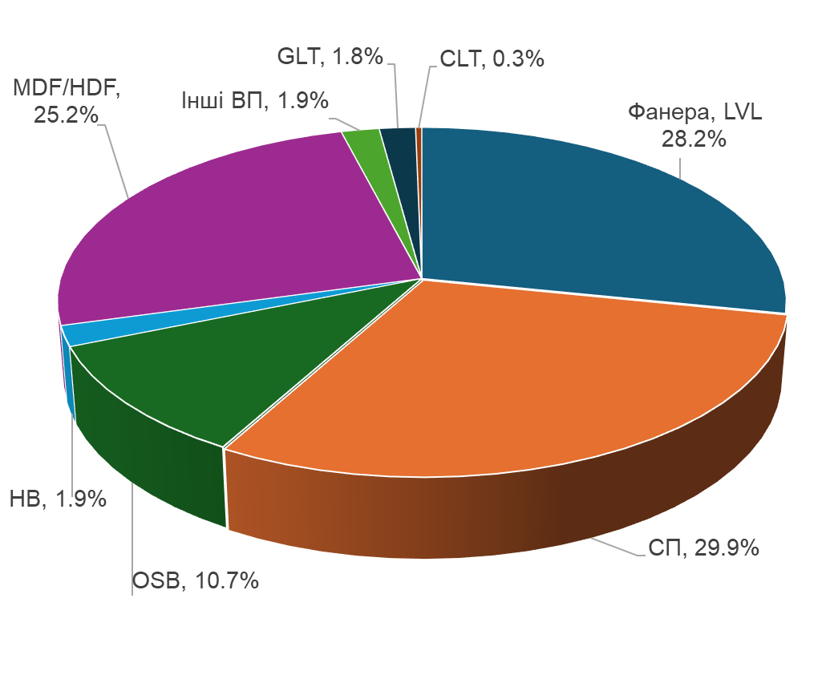
Рисунок 1 – Частки окремих видів деревних матеріалів, вироблених у світі у 2023 році (LVL – клеєна дошка/брус зі шпону; СП – стружкова плита; OSB – стружкова плита з орієнтованою стружкою; HB – тверда волокниста плита; MDF/HDF – волокниста плита середньої/високої щільності; GLT – клеєний брус (glulam); CLT – поперечно-клеєний брус)

Серед деревинних композиційних матеріалів, стружкова плита (СП) залишається одним із найпоширеніших деревних матеріалів у світі. Тому в цьому короткому огляді, в основному, ми зупинимось на питанні можливостей використання сільськогосподарської біомаси як замінника деревинної сировини у виробництві саме стружкових плит. Ці плити знайшли застосування в багатьох галузях промисловості, зокрема в меблевій, будівельній, транспортній або пакувальній промисловості. Продовольча та сільськогосподарська організація ООН (FAO) повідомила, що світове виробництво стружкових плит досягло 116,6 млн. m³ (FAOSTAT, 2024). Зокрема, на Азію припадало 50,9 відсотка світового виробництва (59,3 млн. м³), за нею йдуть Європа (44,0 млн. м³, або 37,7 відсотка), Америка (11,0 млн. м³, або 9,4 відсотка), Африка (1,2 млн. м³, або 1,0 відсоток) і Океанія (1,1 млн. м³, або 1,0%) (Рис. 2). У цьому ж році, виробництво стружкових плит в Україні становило понад 2,6 млн. м³ (FAOSTAT, 2024).
Стружкові плити виготовляються з деревної стружки, оскільки вона забезпечує однорідний розподіл механічних властивостей по всій площині плити (Astari et al., 2019a,b). Хоча функціональні властивості стружкових плит зазвичай поступаються масиву деревини, ці плити можуть бути модифіковані, а необхідна якість — досягнута шляхом контролю виробничого процесу (Rahman et al., 2019).
З метою економії деревних ресурсів та одночасного управління значними обсягами відходів, стружкові плити виготовляються із використанням альтернативної сировини, що замінює деревну стружку. Сировина для виробництва таких плит може походити з рубок догляду, які є частиною лісогосподарських заходів, або з лісопильного виробництва, де в процесі первинної обробки деревини утворюються відходи у вигляді дрібної деревини, обаполів, обрізків, тріски та тирси (Maraveas, 2020).
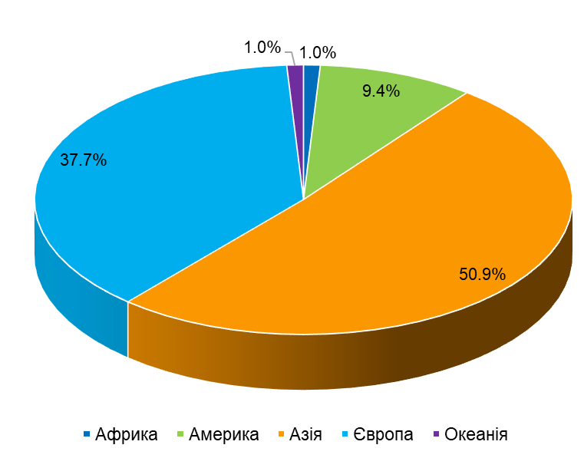
Рисунок 2 – Частки стружкових плит за континентами, вироблених у світі у 2023 році.

У виробництві стружкових плит можна використовувати значні обсяги відходів та перероблених матеріалів, які через свої розміри чи якісні характеристики не можуть бути застосовані для виготовлення меблів, конструкційної деревини або інших матеріалів, таких як ізоляційні. Відходи від вторинної переробки деревини, зокрема виробництва меблів, пакування з масиву деревини та піддонів, можуть повторно використовуватись як повноцінна сировина у виробництві плит (Mirski et al., 2020).
Все частіше стружкові плити виробляються з вживаної деревини — це масивна деревина, деревні матеріали та кругляк, що переважно походять з дерев’яних вікон і дверей, а також з меблів (Janiszewska et al., 2016; Ratajczak et al., 2018).
Емісія формальдегіду та летких органічних сполук є важливим екологічним аспектом при використанні деревини після споживання, а також певних культур і сільськогосподарських відходів у виробництві плит. Вміст формальдегіду в деревних матеріалах, включаючи деревностружкові, фанерні та волокнисті плити, регулюється Німецьким законом про заборону хімічних речовин (ChemVerbotsV), що входить до стандарту DIN EN 16516 (DIN EN 16516: 2020).
У промислово виготовлених стружкових плитах вміст вторинної та післяспоживчої сировини становить у середньому 30%, що зумовлено гігієнічними обмеженнями щодо таких плит.
Однак сировиною для виробництва стружкових плит також можуть бути лісова та сільськогосподарська біомаса, а також біомаса з харчової промисловості (Borysiuk et al., 2019; Dukarska et al., 2019; Janiszewska, 2018; Mahieu et al., 2019). Повторне використання відходів та невикористаної біомаси є одним з головних принципів економіки замкненого циклу і може сприяти боротьбі зі зміною клімату, а також захисту повітря (Santos et al., 2021), ґрунтів (Chaganti et al., 2021) та водних екосистем (Janiszewska et al., 2021), відповідно до концепції «замкненого циклу» (close the loop).
Основними факторами, що визначають потенціал альтернативної сировини для виробництва плит, є її фізико-хімічні властивості, місцева доступність, можливість сезонного зберігання, обсяги постачання та вуглецева нейтральність. Цей потенціал також пов’язаний з ефективнішим управлінням сільськогосподарськими ресурсами та можливістю переробки аграрних залишків (Papadopoulou et al., 2015).
Метою магістерської роботи є огляд сучасного стану знань щодо можливостей використання лігноцелюлозної сировини, відмінної від повнорозмірної деревини, у виробництві стружкових плит. На основі аналізу буде зроблено спробу визначити сировину з найбільшим потенціалом з огляду на її доступність та якість плит, виготовлених з неї. Також буде надано рекомендації щодо пошуку нових джерел сировини на основі їхнього виробничого потенціалу.

2. МАТЕРІАЛИ ТА МЕТОДИ
Було проведено систематичний пошук літератури у базі даних Scopus за ключовим словом «particleboard» («стружкова плита»). Пошук дав 3787 результатів, з яких було відібрано 3640 публікацій, включаючи наукові статті, оглядові роботи та матеріали конференцій.
На рисунку 3 представлено кількість опублікованих статей у період з 2000 по 2021 рік.

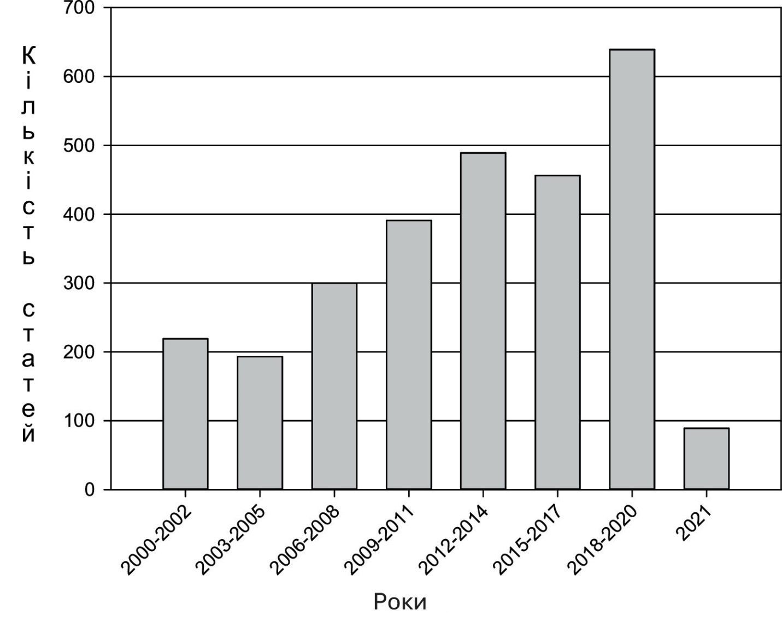
Рисунок 3 – Кількість документів з ключовим словом «particleboard» («стружкова плита»), опублікованих у період 2000–2021 років та представлених у базі даних Scopus.

Кількість публікацій у цій галузі, які використовують ключові слова «particleboard» («стружкова плита») та «alternative raw material» («альтернативна сировина»), постійно зростає — у 2010–2021 роках було виявлено 124 такі статті. Ці дані свідчать про зростаючий науковий інтерес до використання альтернативної сировини для виробництва стружкових плит, а також про необхідність систематизації та розширення знань з цієї тематики.
Подальший відбір публікацій здійснювався шляхом обмеження аналізу лише англомовними статтями, опублікованими у період 2010–2021 років. Це звузило вибірку до 1933 публікацій.
У подальшому автори здійснили остаточний відбір статей для огляду, проаналізувавши назви та анотації приблизно 1000 публікацій. На основі цього відбору та раніше відомої літератури, до огляду було включено 181 статтю.
Із розглянутих публікацій 127 описують різні типи альтернативної сировини, які були згруповані за походженням:
- солома зернових культур,
- сільськогосподарські культури,
- харчові та аграрні відходи,
- лушпиння та оболонки насіння,
- відходи деревини та деревина низької якості,
- плантації швидкоростучих дерев,
- водорості.
На рисунку 4 показано, що найбільше досліджень зосереджено на використанні:
- сільськогосподарських культур — 23 %,
- відходів деревини та деревини низької якості — 21 %,
- харчових та аграрних відходів — 20 %.
До наступних за частотою груп сировини належать:
- лушпиння та оболонки насіння — 13 %,
- плантації швидкоростучих дерев — 12 %,
- солома зернових культур — 9 %.
Лише 2% публікацій стосуються використання водоростей у виробництві плит.

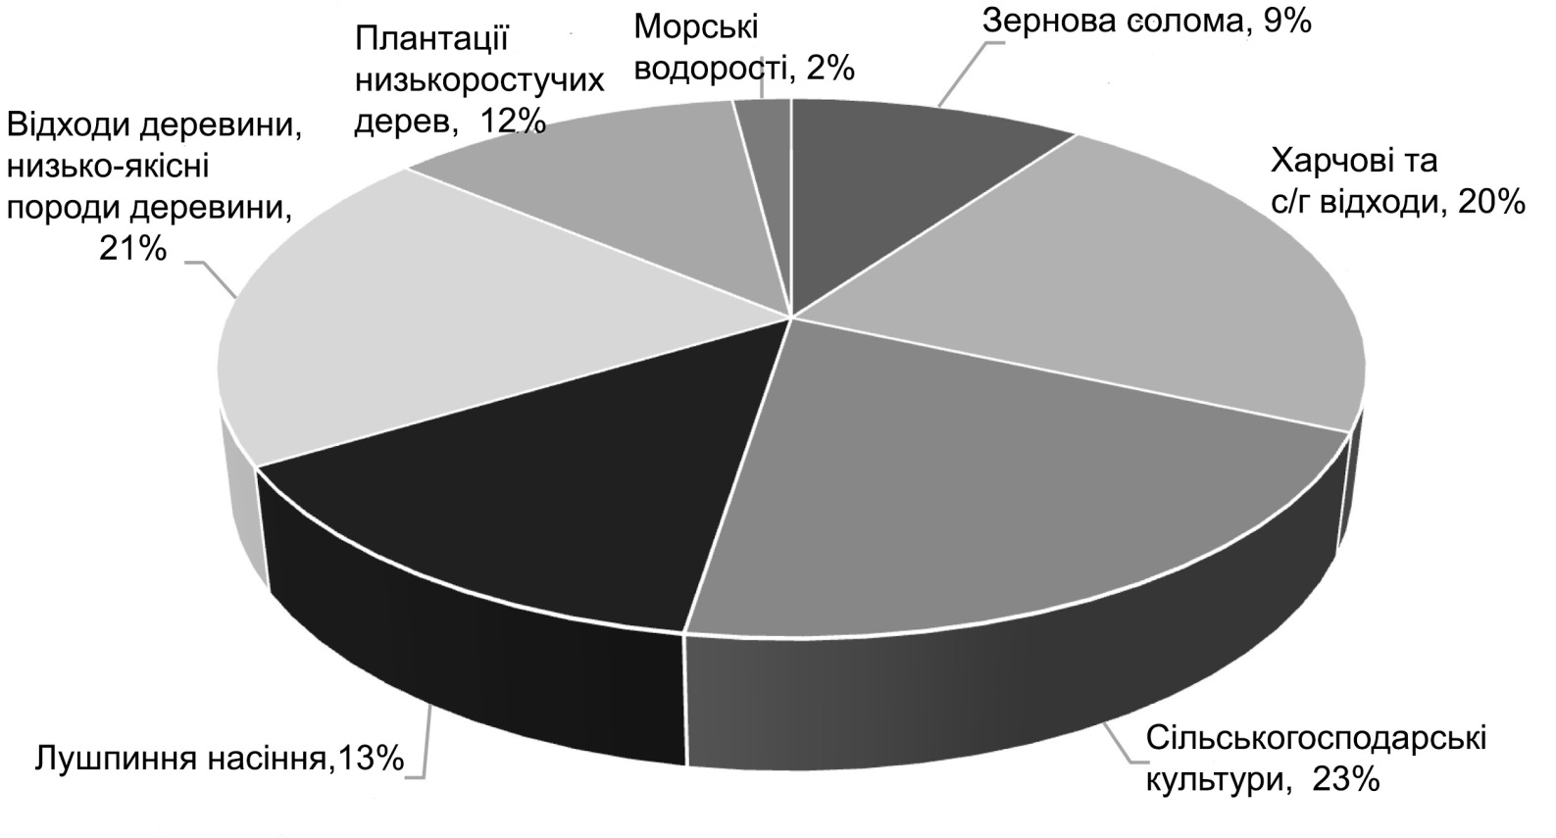

Рисунок 4 – Відсотки публікацій, що стосуються певних груп альтернативної сировини.

3. ВИМОГИ ДО ЯКОСТІ СТРУЖКОВИХ ПЛИТ
Згідно зі стандартом EN 309, стружкова плита визначається як листовий матеріал, виготовлений під тиском і за дії температури з частинок деревини (тріски, стружки, тирса тощо) та/або іншого лігноцелюлозного матеріалу у формі частинок (лушпиння льону або конопель, залишки багасси, солома тощо), з додаванням полімерного клею (EN 309, 2007).
Властивості готових плит залежать від фізичних характеристик використаної сировини, а саме: типу лігноцелюлозних частинок, клеїв і параметрів виробництва. Важливим фактором у технології виробництва стружкових плит є порода деревини, з якої виготовлено тріску. Наприклад, плити з м’яколистяних порід (низької щільності), таких як сосна або тополя, демонструють кращі механічні властивості, ніж плити з твердолистяних порід (високої щільності), таких як береза або бук (Starecki et al., 1994).
У виробництві одношарових плит важливо досягти максимально однорідної структури матеріалу, тому форма та розміри частинок мають велике значення. Найбільш бажаними є довгі частинки з великим коефіцієнтом видовженості (співвідношення довжини до товщини), оскільки вони забезпечують кращу контактну поверхню між частинками під час склеювання.
Однак точні розміри частинок важко визначити, оскільки вони залежать від типу та структури сировини. Крім того, випадкове розташування частинок створює порожнини між ними, що знижує щільність і однорідність плити. Тому важливо включати коротші частинки, які роблять структуру більш щільною, зменшують кількість пустот і підвищують щільність плити.
Окрім геометрії частинок, щільність плити є ключовим фактором у досягненні високої міцності.
На рисунку 5 зображено частинки, отримані з таких видів сировини, як сосна, кора, швидкоростуча верба, ріпак та коноплі.
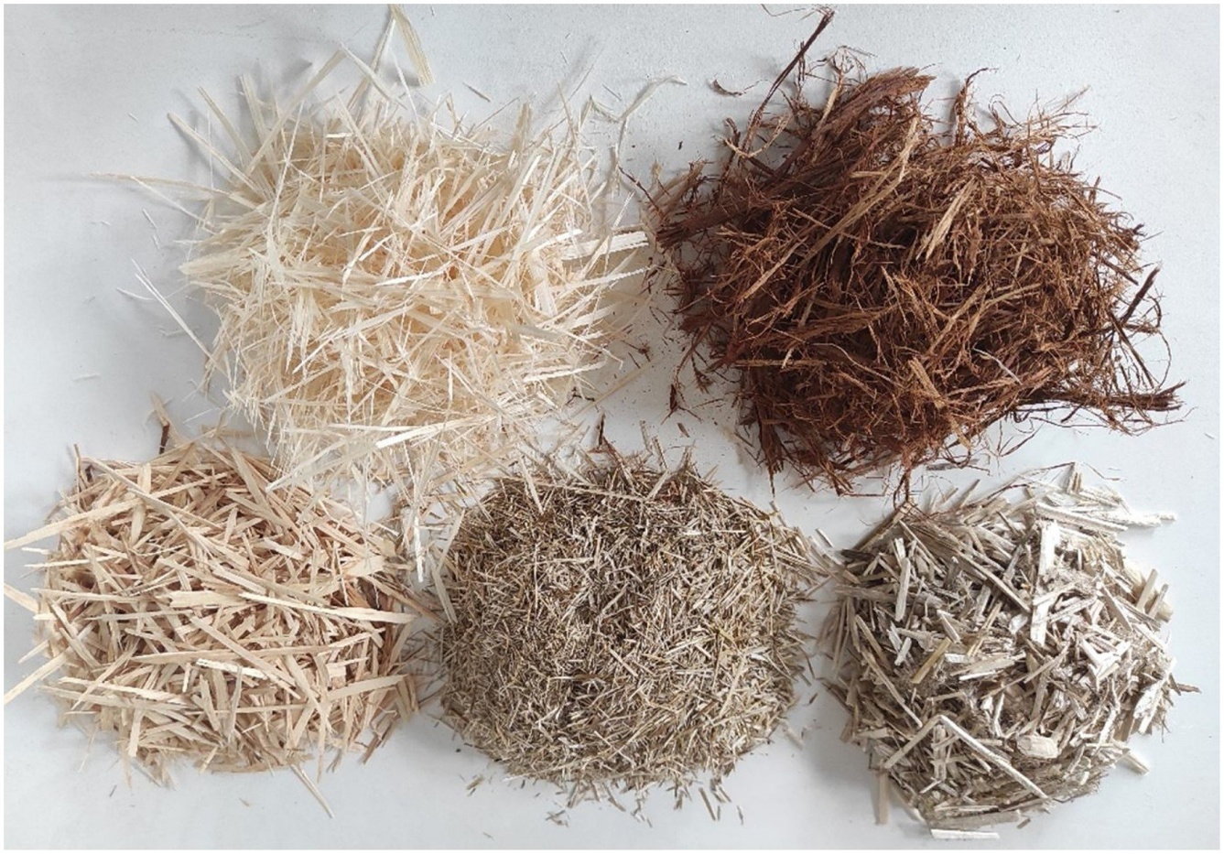
Рисунок 5 – Частинки сировини різного розміру (зверху ліворуч: сосна, кора, швидкозростаюча верба, ріпак та коноплі).

Найпоширенішими клеями у виробництві стружкових плит є формальдегідвмісні смоли — фенол-формальдегідна (PF), сечовино-формальдегідна (UF) та меламіно-сечовино-формальдегідна (MUF). Ці смоли є дешевими, добре зв’язуються з деревною тріскою, мають високу реакційну здатність, що полегшує їх модифікацію, відмінну адгезію до деревини, а також низькі технологічні вимоги — низьку температуру затвердіння, короткий час пресування і безбарвний шов (для UF та MUF) (Bekhta et al., 2021).
Крім того, для склеювання не деревної сировини також використовується клей на основі полімерного 4,4′-дифенілметандіізоціанату (pMDI) (Chaydarreh et al., 2021; Luo et al., 2019; Zeleniuc et al., 2019). Додавання клею pMDI покращує параметри плит: зростає модуль пружності при згині, міцність на згин і на розтяг, а також зменшується водопоглинання (Younesi-Kordkheili and Pizzi, 2018).
Частинки деревини природно вкриті речовинами, які можуть перешкоджати їх змочуваності та склеюванню. Вологість тріски безпосередньо впливає на параметри пресування (температура, час, тиск). Умови пресування мають бути такими, щоб клей зміг затвердіти, зайва волога випарувалася, а товщина пакета зменшилася до заданої товщини плити.
Надмірна вологість тріски може призвести до недостатнього склеювання або навіть розшарування плит уже на стадії пресування. Підвищення температури під час пресування сприяє кращій передачі тепла до середнього шару плити (Irke et al., 2010). У результаті частинки стають більш еластичними та ущільненими, що збільшує внутрішню адгезію (Candan and Akbulut, 2015). Такий підхід зменшує поглинання води, а отже, знижує набрякання (TS) та водопоглинання (WA) плит.
Відповідно до стандарту EN 312, мінімальні вимоги до плит завтовшки 13–20 мм типу P2 (плити для внутрішніх оздоблювальних робіт, включаючи меблі, для використання в сухих умовах) за механічними властивостями становлять:
- Межа міцності на згин (MOR) — 11 Н/мм²,
- Модуль пружності при згині (MOE) — 1600 Н/мм²,
- Міцність на розрив по внутрішньому шару (IB) — 0,35 Н/мм².
Для плит цього типу не встановлюються вимоги до поведінки під дією води.
Плити типу P3 (неконструкційні плити для використання у вологих умовах) повинні мати вищі показники MOR, MOE та IB, ніж плити P2, а набрякання по товщині (TS) після 24 годин у воді не повинне перевищувати 14 %.
У випадку плит типу P5 (конструкційні плити для вологих умов), мінімальні вимоги становлять:
- MOR — 16 Н/мм²,
- MOE — 2400 Н/мм²,
- IB — 0,45 Н/мм²,
- TS — не більше 10 %.
Для плит типів P3 та P5 також передбачені випробування на внутрішню адгезію та набрякання після циклічного чи киплячого тесту (EN 312, 2010).
Стружкові плити, які відповідають вимогам стандарту EN 312, можуть виготовлятися з різної сировини, що замінює деревину цілком. Такою сировиною є необроблені відходи лісопильного виробництва (тріска, тирса). Проте їх кількість недостатня для задоволення попиту. Відходи сільськогосподарських культур є потенційно дуже хорошою альтернативною сировиною для виробництва плит: вони є швидковідновлюваними та екологічно безпечними.
Можливість використання певного виду сировини у виробництві плит залежить від:
- морфологічних характеристик,
- фізичних властивостей,
- хімічного складу,
- місцевої доступності матеріалу.

4. ХАРАКТЕРИСТИКА АЛЬТЕРНАТИВНОЇ СИРОВИНИ
4.1. Доступність сировини
Значні зміни, що відбулися в аграрному виробництві протягом останніх десятиліть, безпосередньо вплинули на способи та масштаби використання соломи. До таких змін належать коливання площ під культурами, зокрема:
- пшеницею,
- житом,
- зерновими сумішами,
- кукурудзою на зерно,
- гречкою,
- просом,
- іншими злаковими культурами.
У період 1985–2019 років посівні площі зменшилися з 8,2 до приблизно 7,9 мільйонів гектарів, однак частка цих культур у загальній структурі посівів зросла з приблизно 57 % до 72 %. Ресурси основних зернових культур подано в Таблиці 1.
Таблиця 1. Ресурси найважливіших видів соломи.
Сировина | Площа посіву [млн га] | Сорт | Врожайність [ц/га] | Урожай [млн тонн]
Пшениця | 2,5 | зимова | 51,0 | 10,3
 |  | ярова | 38,4 | 1,8
Жито | 0,9 | — | 32,4 | 3,1
Ячмінь | 1,0 | зимовий | 47,7 | 1,1
 |  | яровий | 36,7 | 2,7
Овес | 0,5 | — | 30,7 | 1,6
Тритикале | 1,3 | зимовий | 41,9 | 4,7
 |  | яровий | 32,5 | 0,5
Ріпак та чистець | 0,9 | — | 31,5 | 2,9
Частина соломи використовується як підстилка для тварин і корм, або ж повертається в ґрунт як добриво. Однак з роками використання соломи для таких цілей зменшилося, зокрема через зниження кількості тваринницьких господарств.
Азія становить близько 90 % світового врожаю рису. За таких масштабів утилізація рисової соломи є серйозною екологічною проблемою, оскільки вона нелегально спалюється, забруднюючи довкілля. У Китаї кількість нераціонально використовуваних сільськогосподарських відходів становить близько 700 мільйонів тонн, а світове виробництво лушпиння соняшнику як побічного продукту сільського господарства — приблизно 51 мільйон тонн (Borysiuk & Auriga, 2020).
Подібна ситуація спостерігається на соявих плантаціях у Бразилії та виноградниках у Китаї, де обсяг соломи та залишків сягає близько 41 мільйона тонн (Kord et al., 2016; Madej, 2017; Sun et al., 2020).
Ще однією важливою сільськогосподарською культурою для економіки Бразилії є цукрова тростина, щорічний врожай якої становить 620 мільйонів тонн (Yano et al., 2020). Цукрова тростина використовується для виробництва цукру та етанолу, а відходи виробництва (багасса) в основному застосовуються як джерело електроенергії (Hofsetz & Silva, 2012). Проте кількість соломи, що залишається після збирання, перевищує потреби, а її утилізація є трудомісткою та дорогою, що створює серйозну проблему.
Згідно з прогнозами на 2020–2030 роки, очікується зростання надлишкової кількості соломи, яку можна буде використати в альтернативних цілях. Наприклад, у Польщі у 2020 році ця кількість становила приблизно 8,5 мільйона тонн, а до 2030 року може зрости до 10 мільйонів тонн (Madej, 2017). Такий надлишок соломи може бути використаний як цінна сировина поза межами сільського господарства.
Сучасні стратегії поводження з агровідходами здебільшого включають:
- захоронення на сміттєзвалищах,
- компостування,
- використання для енергетичних потреб (Funke et al., 2013; Maraveas, 2020; Opydo et al., 2016; Yang et al., 2012).
Основними споживачами соломи є:
- теплоелектростанції,
- гідроелектростанції,
- парові та водяні електростанції,
- заводи з виробництва пелетів та брикетів (Bălănescu & Homutescu, 2017).
Численні дослідження доводять, що солома є перспективною сировиною для виробництва біоетанолу другого покоління, оскільки на відміну від сировини першого покоління (зерно, цукрові буряки, картопля), вона не використовується в харчовій промисловості (Smuga-Kogut, 2012).
Використання агровідходів як сировини для виробництва будівельних матеріалів має багато переваг, і тому надлишкова солома цілком може застосовуватися у технологіях виробництва стружкових плит (Maraveas, 2020).

4.2. Хімічний склад
Одним із обмежень у використанні агровідходів для виробництва стружкових плит є нижчий вміст целюлози порівняно з деревиною.
У таблиці нижче подано вміст целюлози та лігніну в деяких видах деревини та потенційній аграрній біомасі:

Таблиця 2. Хімічний склад біомаси у вибраних лігноцелюлозних матеріалах
Вид/сировина | Целюлоза  [% сухої маси] | Лігнін  [% сухої маси] | Джерело
Біла тополя (Populus alba L.) | 52,4 | 20,4 | Kozakiewicz & Nicewicz, 2003
Пшениця | 39,3 | 20,7
Жито | 45,4 | 21,5
Тритикале | 39,6 | 20,5
Овес | 42,4 | 19,9
Ячмінь | 36,4 | 18,4
Деревина ялини | 45,4 | 28,2 | Klímek et al., 2018; Stelte et al., 2011
Молоді пагони енергетичної верби | 39,3 | 26,0 | Wróblewska et al., 2009
Стебла соняшника | 41,0 | 20,5
Солома міскантуса | 43,2 | 23,0
Стебла міскантуса | 39,3 | 22,7 | Kim et al., 2012
Стебла мальви гігантської | 41,0 | 20,5
Стебла томатів | 43,1 | 4,2 | Guuntekin et al., 2009; Taha et al., 2018
Костриця льону | 47,7 | – | Latibari & Roohnia, 2010
Багасса (відходи тростини) | 35,2 | 22,2 | Rezende et al., 2011
Лушпиння фундука | 34,5 | 35,1 | Copur et al., 2007
Стебла соняшника (інше дослідження) | 40,9 | 21,6 | Jung et al., 2013; Khristova et al., 1996
Стебла топінамбура | 30,9 | 16,3 | Gunnarsson et al., 2014

Упорядкована структура целюлози призводить до утворення СП з більш щільною і компактною структурою, що забезпечує їм високу міцність, підвищену жорсткість та розмірну стабільність порівняно з матеріалами з лігноцелюлозних частинок (Baharoğlu et al., 2013).
Стебла тютюну мають винятково високий вміст целюлози (приблизно 56 %) порівняно з іншими сільськогосподарськими сировинами, що робить їх потенційно придатними для виробництва СП (Amilia et al., 2020). ДСП, виготовлені з bagasse (висівок цукрової тростини) та льняних лушпайок, демонструють відмінні механічні властивості, що може бути зумовлено високим вмістом целюлози в обох матеріалах (Taha et al., 2018). Використання культур з нижчим вмістом целюлози може погіршити механічні властивості готових панелей, і це слід враховувати при виборі сировини для їх виробництва (Fahmy et al., 2017).
Гідрофобний лігнін відповідає за механічну та біологічну стійкість лігноцелюлозних частинок, але перш за все регулює кількість поглиненої ними води. Він також може сприяти кращому склеюванню частинок завдяки їх розм’якшенню під час пресування панелей (Lertwattanaruk and Suntijitto, 2015; Pereira et al., 2020). Варто також звернути увагу на вміст екстрактивних речовин у рослинній сировині, оскільки надмірна їх кількість може негативно впливати на склеювання і адгезію (Martins et al., 2018), оскільки екстракти при пресуванні за високої температури випаровуються, утворюючи газові бульбашки. Внаслідок цього внутрішні зв’язки між лігноцелюлозними частинками і смолою значно слабшають (Ayrilmis et al., 2017, 2009).
Ензиматична обробка може бути способом покращення якості частинок альтернативної сировини. Дослідження показали, що обробка частинок пшеничної та ріпакової соломи ензимами (комбінація ксиланази) покращує їх адгезію до поверхні. Було зафіксовано вплив ензимів на морфологічні властивості частинок і збільшення їх вологості. Водночас механічні властивості виготовлених з них панелей не зазнали змін (Hýsková et al., 2020).

5. МОЖЛИВОСТІ ВИКОРИСТАННЯ АЛЬТЕРНАТИВНОЇ СИРОВИНИ ДЛЯ ВИРОБНИЦТВА СТРУЖКОВИХ ПЛИТ
Стружкові плити з доданою вартістю, виготовлені з сільськогосподарських відходів, можуть вважатися оптимальним методом управління наявними ресурсами. Біомасу можна подрібнити до бажаних, навіть дуже дрібних частинок, що дає їй потенціал для використання у виробництві СП. Було доведено, що геометрія частинок, визначена їх формою та розмірами, має значний вплив на властивості готових плит (Juliana et al., 2012). Для переробки можуть використовуватися різні частини рослин: цілі стебла (наприклад, солома зернових культур та трави), флоемні волокна (наприклад, коноплі), листя (наприклад, сизаль) або плоди (як у випадку з кокосом). На рис. 6 показані СП, виготовлені з альтернативної сировини з різними розмірами частинок. У випадку міскантусу, ріпакової соломи, топінамбуру, кукурудзи та енергетичних рослин, таких як робінія та верба, проведено численні наукові дослідження та спроби використання цих видів сировини у виробництві СП (Frąckowiak, 2007; Kowaluk et al., 2011, 2008; Meinlschmidt et al., 2008; Wróblewska et al., 2009).

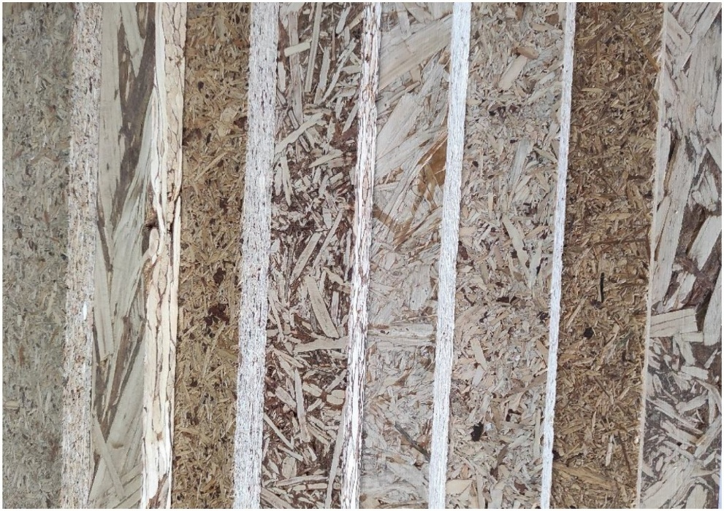
Рисунок 6 – Стружкові плити з альтернативної сировини.
Крім того, очікується, що використання відходів біомаси принесе низку переваг відповідно до програм управління сільськогосподарськими відходами, оскільки при повторному використанні відходів біомаси у виробництві плит значно зменшується потреба у їх непотрібному утилізуванні, а також знижується використання деревних ресурсів.
На рисунку 7 показані значення міцності на згин та товщинного набрякання для панелей товщиною понад 6–20 мм, виготовлених із альтернативної лігноцелюлозної сировини. Також позначено мінімальне значення міцності на згин (MOR) для плит типу P2 відповідно до стандарту EN 312. Властивості стружкових плит значною мірою залежать від типу клею, тому наведено результати плит, склеєних промислово використовуваними смолами.
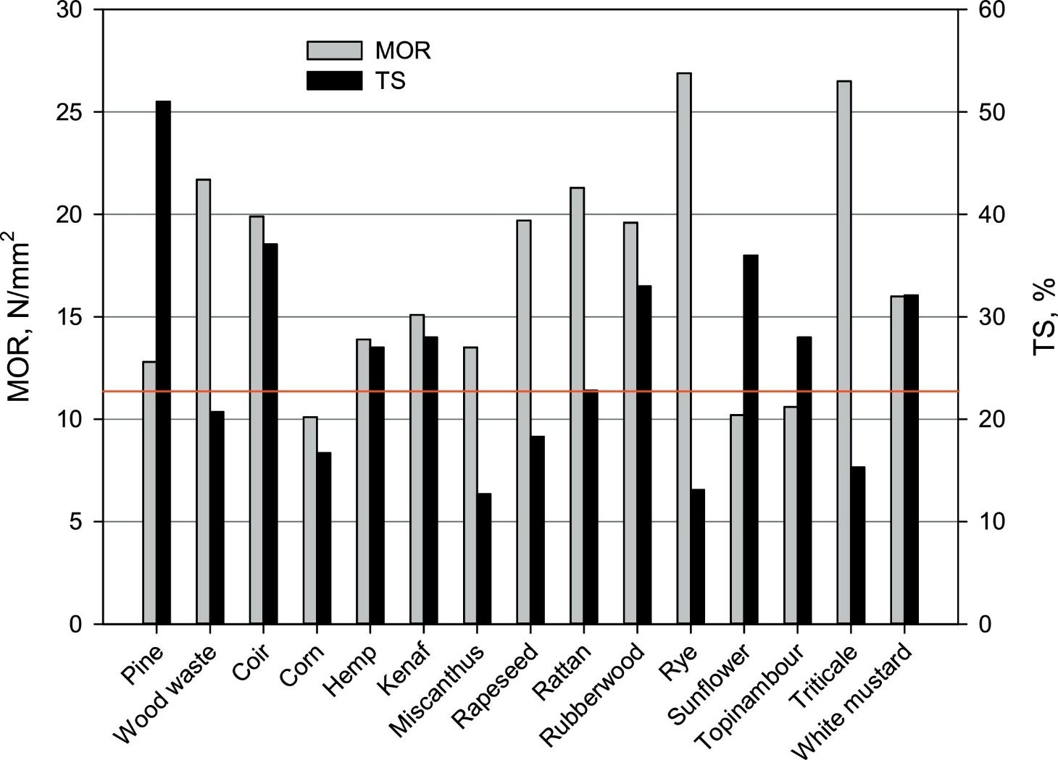
Рисунок 7 – Міцність на вигин та набрякання СП, виготовлених з вибраної альтернативної сировини, у порівнянні з СП з соснової деревини. Дані з: (Alao et al., 2020; Astari et al., 2019; Dukarska et al., 2019, 2015; Juliana et al., 2012; Klímek et al., 2018, 2016).
На рисунку 8 показано, як змінюється міцність на згин (MOR) зі збільшенням частки заміщення деревної сировини альтернативними частинками. Обрані механічні параметри плит із меншою щільністю відповідають вимогам стандарту для меблевих плит типу P2. Більше того, значення цих параметрів суттєво не відрізняються від типових значень для промислових стружкових плит, що свідчить про хороші перспективи виробництва таких плит.

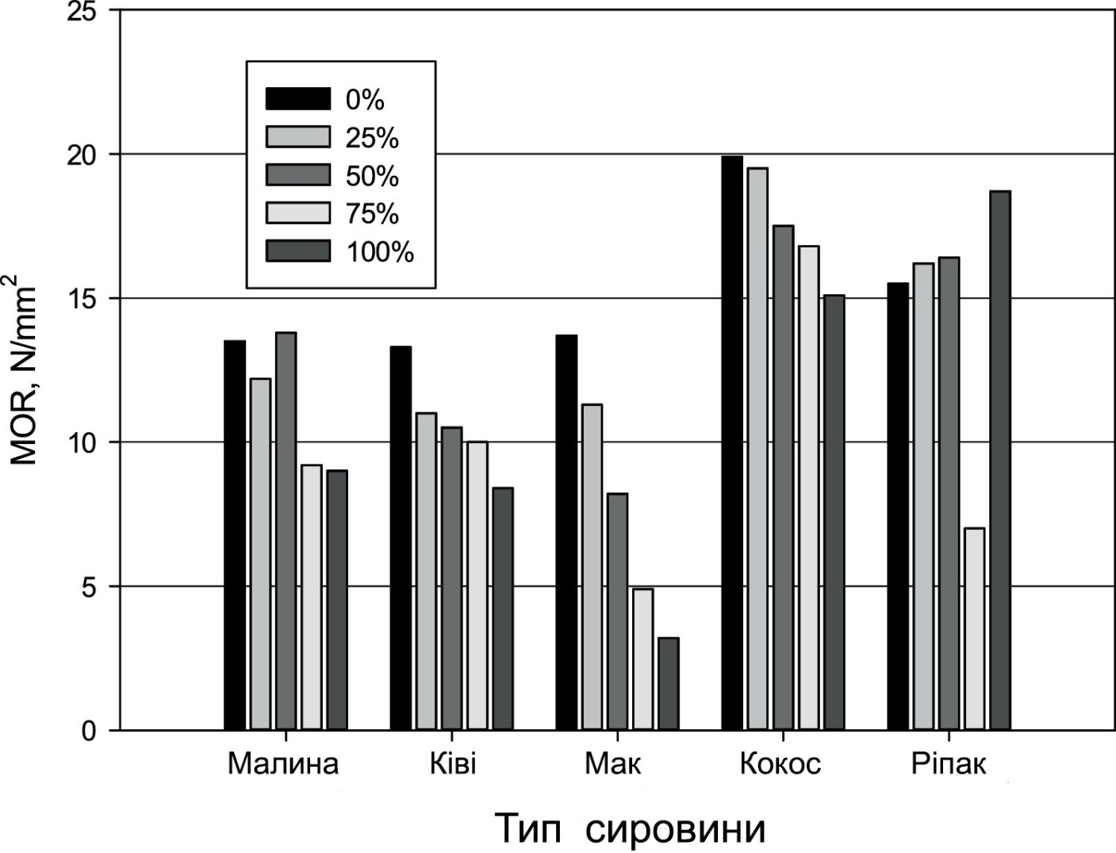
Рисунок 8 – Міцність на вигин СП, виготовлених з використанням альтернативної сировини, залежно від рівня заміщення. Дані з: Kord et al., 2016; Küçüktüvek et al., 2017; Narciso et al., 2020; Nemli et al., 2003; Wronka and Kowaluk, 2019.

5.1. Зернові соломи
Сільське господарство виробляє велику кількість побічної продукції у вигляді соломи, яка не завжди належним чином управляється з точки зору охорони навколишнього середовища та економічного використання (Ferrandez-Villena et al., 2020). Дослідження показали, що сільськогосподарська біомаса, особливо зернова солома, є матеріалом, придатним як альтернатива деревині (Dukarska et al., 2019; Hýsková et al., 2020). Через великі обсяги вирощування зернових культур солома є найбільш значущою сировиною для виробництва біопанелей (Bekhta et al., 2013; Boquillon et al., 2004; Dai et al., 2004; Dukarska et al., 2019; Kozakiewicz and Nicewicz, 2003; Wang and Sun, 2002; Zhang et al., 2003).
Порівняння плит, виготовлених зі соломи тритикале та житньої соломи, показало, що панелі з житньої соломи мають кращі властивості, ніж з тритикале. Щільність об’ємної маси частинок житньої соломи була нижчою, що призводило до більшого ступеня стиснення та більшої площі контакту частинок у структурі плити. Частинки також були більш витягнутими, що покращувало значення міцності на згин (MOR), модуля пружності (MOE) та гідрофобності панелей (Dukarska et al., 2019). Проте плити з обох типів соломи відповідають усім високим вимогам стандартів для плит типу P5 (панелі для зовнішнього використання в будівельних конструкціях). Значення MOR і MOE для житньої соломи складали 26,9 та 3470 Н/мм² відповідно, для тритикале — 26,5 та 3320 Н/мм² відповідно. Крім того, внутрішнє зчеплення (IB) було на рівні 0,54 Н/мм² (Dukarska et al., 2019).
Частинки пшеничної соломи, що використовуються у виробництві плит, піддавалися різним модифікаціям. Для можливості використання однорічних рослин у поєднанні з деревними стружками в процесі виробництва плит, частинки можуть бути модифіковані, оскільки їх зовнішній шар покритий восками і запечатаний діоксидом кремнію (Trischler and Sandberg, 2015). Високий вміст кремнію може стати проблемою для деяких культур. Важливою характеристикою при виборі сировини для виробництва плит є вміст піску (стандарт ISO 3340), зокрема через зношування інструментів під час обробки.
Одним із видів модифікації є двоетапне плазмове оброблення. Найнижче значення набрякання спостерігалося у панелей, виготовлених з модифікованих частинок зі зниженою ступенем плазмової обробки. Також було виявлено, що модифіковані панелі мали вищу міцність на згин та внутрішнє зчеплення порівняно з контрольними панелями, виготовленими з немодифікованої пшеничної соломи (Hýsek et al., 2018a). Іншою модифікацією, що покращує зчеплення між рослинною сировиною та поліефірною смолою, було оброблення соломи гідроксидом натрію (Haque et al., 2021). Виготовлені композитні плити мали підвищені значення MOR та MOE — відповідно 19,8 та 1425 Н/мм², що свідчить про потенціал застосування цієї модифікації і для традиційних стружкових плит.

5.2. Сільськогосподарські культури
Відходи багатьох різних сільськогосподарських рослин використовуються для компостів, у продуктах для годівлі тварин і для виробництва енергії. Залишки від збирання кукурудзи, рису, сої та цукрової тростини мають високий енергетичний потенціал (Bentsen et al., 2014).
Водночас вони також мають потенціал для використання як лігноцелюлозної сировини у виробництві стружкових плит. Ріпак здається логічним та перспективним вибором альтернативної сировини для виробництва плит, враховуючи обсяги вирощування та перспективи їх подальшого збільшення у зв’язку із зобов’язаннями держав-членів ЄС щодо збільшення частки відновлюваної енергії відповідно до Директиви Європейського парламенту та Ради в межах пакету клімату та енергетики ЄС (CARE) (PE 631.047, 2019). Ріпакова солома не має значного промислового застосування, наприклад, в Ірані щорічно збирається приблизно 500 000 тонн цієї соломи (Kord et al., 2016). Можливо виготовляти тришарові плити зі 50 % або навіть 100 % часткою ріпакової соломи в середньому шарі, які можуть використовуватися в меблевій промисловості (Mirski et al., 2019; Wronka and Kowaluk, 2020). Зі збільшенням частки ріпакової соломи у панелях спостерігається підвищення значень міцності на згин, модуля пружності, водопоглинання та набрякання в товщину; проте присутність ріпакової соломи у суміші з деревними стружками призводить до значного зниження внутрішнього зчеплення плит (Kord et al., 2016). Хоча лужна модифікація частинок ріпакової соломи покращує адгезію між стружками та смолою, вона спричиняє погіршення механічних властивостей плит (Hýsek et al., 2018b). Втім, плити, виготовлені виключно з немодифікованої ріпакової соломи, можна вважати конструкційним матеріалом, оскільки вони відповідають високим вимогам міцності для будівельних панелей (Dukarska et al., 2017). Спостерігалося, що міцність таких плит зростає зі збільшенням щільності; наприклад, MOR панелей зі щільністю 650 кг/м³ становила 20,6 Н/мм², а для плит щільністю 500 кг/м³ — 8,5 Н/мм², тоді як внутрішнє зчеплення (IB) було відповідно 0,63 і 0,33 Н/мм². Значних відмінностей у показниках набрякання плит не виявлено — приблизно 14 %. Панелі більшої щільності (650 кг/м³) відповідали вимогам стандарту EN 312 навіть для типу P7 — несучих панелей, що експлуатуються при значних навантаженнях у зовнішніх (вологих) умовах. Тришарові композитні панелі з частинками ріпакової соломи, геополімером та армувальними сітками тестували на потенційне використання як вогнетривкі композитні панелі. Їх теплові та вогнетривкі властивості були оцінені як хороші, коефіцієнт теплопровідності становив 0,111 Вт/(м·К), але механічні параметри були незадовільними, що пояснюється низькою щільністю матеріалу панелі та низьким вмістом клею (Hýsek et al., 2019).
Тришарові плити з середнім шаром із частинок конопель мають задовільні властивості. Хоча найвищий MOR (близько 19 Н/мм²) досягнуто для панелей з лише 10 % альтернативної сировини, цікаво, що при збільшенні ступеня заміщення до 100 % MOR знизився лише приблизно на 16 %. Значення MOE були майже вдвічі вищими за рекомендовані стандартами для меблевих панелей незалежно від ступеня заміщення, а значення IB — більш ніж удвічі перевищували нормативні (Nikvash et al., 2010). Інше дослідження (Alao et al., 2020) показує, що можливо отримати панелі з високими міцнісними параметрами з конопель, але якість готових панелей залежить від типу клею; наприклад, для покращення водостійкості панелей, склеєних соєвим клеєм, рекомендується використовувати додаткові гідрофобні засоби.
Механічні властивості плит із тростини гігантського міскантусу були гіршими за отримані для плит зі смерекової деревини, але все ж вони відповідали вимогам для панелей загального призначення типу P1 згідно зі стандартом EN 312 (Klímek et al., 2018). Виявлено, що паренхіма відповідальна за більшу водопоглинальність плит з міскантусу, тоді як набрякання в товщину було навіть меншим у порівнянні з панелями зі смерекової деревини. Лавандові стебла також можуть бути альтернативною сировиною для виробництва плит: панелі, виготовлені з них, відповідали вимогам IB для панелей типів P1 (панелі для загального внутрішнього використання) і P2 (меблеві внутрішні панелі) (Papadopoulos et al., 2019). Було встановлено, що комбінування промислових деревних стружок з лавандовими стеблами та обробка останніх ацетиленом знизили набрякання в товщину з 41,6 % до 12,2 % (зменшення на 240 %), але також знизили значення IB з 0,43 до 0,31 Н/мм². Було також доведено можливість виготовлення плит із сільськогосподарських відходів топінамбура, але ці плити мали нижчі показники міцності, ніж звичайні плити зі смерекової деревини. У цьому випадку плити, склеєні pMDI-клеєм, мали вищі показники міцності, ніж ті, що були склеєні UF-клеєм: значно покращений параметр IB був достатнім для відповідності вимогам плит типу P1 згідно зі стандартом EN 312 (Klímek et al., 2016). Стебла кенафу (Hibiscus cannabinus) використовувалися для виготовлення однорідних і гібридних плит кенаф-каучуко (Halip et al., 2019). Іншою альтернативною сировиною для виробництва плит є лавандові стебла. Панелі з них мали показники міцності, що перевищують мінімальні значення, визначені стандартом EN 312 для панелей загального призначення. Кількість клею виявилася важливим фактором, і зменшення частки лавандових стебел на користь соснових стружок призводило до зниження набрякання в товщину (Taş and Sevinçli, 2015).
Крупка (Job’s tears) — однорічна зернова рослина, поширена в Південно-Східній Азії, є потенційною альтернативою або замінником рису. Додавання стебел крупки до суміші деревної стружки призводило до зниження всіх показників плити, а фізичні і механічні властивості поступово знижувалися зі збільшенням пропорції цих стебел (Oh, 2020). Однак плити з 10 % вмістом цих стебел все ще відповідали вимогам стандартів.
Панелі з задовільними властивостями також отримували з таких сировин, як стебла кукурудзи, сорго, кенафу, бавовни, тростина цукрової тростини, тростина гігантського міскантусу та рисова солома (Astari et al., 2019a, b; Dahmardeh Ghalehno et al., 2011; Ferrandez-Villena et al., 2020; Hussein et al., 2019; Khazaeian et al., 2015; Li et al., 2010; Nazerian et al., 2020, 2016; Nurdin et al., 2019; Syamani et al., 2020; Xiong et al., 2020a,b; Zhang and Hu, 2014).

5.3. Відходи харчової та сільськогосподарської промисловості
Використання відходів може сприяти збереженню природних ресурсів і одночасно допомагати вирішувати проблеми, пов’язані з управлінням харчовими відходами.
Бразилія є другим у світі за обсягом виробником сої. Висока врожайність створює значні обсяги відходів із соєвих плантацій (приблизно 41 мільйон тонн щорічно) (Martins et al., 2018). Стружкові плити, що містять до 23 % соєвих стручків і приблизно до 36 % (6,4 % за масою) оболонок стручків, демонструють задовільні механічні параметри для плит типу P2; однак більша частка відходів із високим вмістом екстрактивних речовин призводить до погіршення фізичних і механічних властивостей готових панелей (Faria et al., 2020; Martins et al., 2018). Було встановлено, що необхідні фізичні й механічні властивості можна досягти, якщо замінити евкаліптову деревину залишками кущів сої в максимальному обсязі 28,9 % із застосуванням 12 % UF-клею (Guimarães et al., 2019).
Щорічна світова кількість відходів, утворених унаслідок обрізки виноградних лоз, перевищує 42 мільйони тонн (стебла і гілки), отриманих із приблизно 7,5 мільярдів гектарів плантацій. Основними виробниками відходів від виноградників є Китай, а також Австралія, південний Орегон і північна Каліфорнія (США), південно-західна Франція (Sun et al., 2020). Тому вивчається можливість виробництва композитних панелей із виноградної лози (Ntalos and Grigoriou, 2020; Wong et al., 2020; Yasar et al., 2010), а також з ківі (Nemli et al., 2003). Панелі, що містять 25 % відходів винограду, можуть бути успішно виготовлені й мають високі міцнісні характеристики (Wong et al., 2020).
Стебла томатів також можуть бути альтернативним джерелом сировини для виробництва стружкових плит (Guuntekin et al., 2009; Taha et al., 2018). За параметрами міцності на згин (MOR) і внутрішньої адгезії (IB) панелі з томатних стебел при мінімальному тиску пресування 29 кг/см² відповідали мінімальним вимогам європейського стандарту EN 312:2010 для плит загального призначення типу P1 та меблевих плит типу P2. При тиску пресування 35 кг/см² ці панелі також відповідали вимогам типу P3 (ненавантажувані зовнішні панелі). На жаль, низькі значення модуля пружності (MOE), що не перевищують 1100 Н/мм², і занадто велике набрякання в товщину (TS понад 13 %) унеможливлюють використання плит із томатних стебел у зовнішніх (вологих) умовах. Дослідження підтвердили, що ці плити можна виготовляти з використанням UF- і MUF-клеїв (Taha et al., 2018).
Пагінці малини, відходи обрізки виноградних лоз і навіть стебла баклажанів є високоякісною сировиною серед сільськогосподарських лігноцелюлозних відходів і можуть рекомендуватися для промислового виготовлення стружкових панелей (Guuntekin and Karakus, 2008; Wronka and Kowaluk, 2019). Панелі зі 50 % часткою малинових стебел відповідали вимогам європейських стандартів для меблевих плит типу P2 за міцністю на згин. Високі значення цього параметра отримували для плит щільністю 650 кг/м³, виготовлених із застосуванням MUF-смоли, а також для плит щільністю 700 кг/м³ із гідрофобним PF-клеєм (Mihajlova et al., 2015).
Дослідження також показали, що какао-відходи (у пропорції до 21 %) можуть використовуватися як сировина в середньощільних стружкових плитах (MDP) (Veloso et al., 2020), а кавова пергаментова оболонка в кількості 10 % замінювала евкаліптову деревину при виробництві легких плит, суттєво покращуючи їх фізичні властивості (водопоглинання і набрякання) та лише незначно знижуючи MOR і MOE (Scatolino et al., 2017).
Бурякова макуха — це побічний продукт отримання бурякових пластівців у цукровому виробництві і вважається сільськогосподарськими відходами (Borysiuk et al., 2019). Макуха в основному використовується як корм для сільськогосподарських тварин або як сировина для виробництва етанолу. Деревно-стружкові плити з додаванням до 30 % бурякової макухи відповідали європейським стандартам для плит, що використовуються для внутрішнього оздоблення, включаючи меблі.
Панелі з додаванням меляси цукрової тростини демонстрували кращу розмірну стабільність, міцність на згин і модуль пружності, ніж панелі, що містять тирсу. Крім того, додавання 50 % меляси цукрової тростини до плит із тирси тропічних твердих порід деревини зменшувало набрякання в товщину більш ніж на 10 % (Yano et al., 2020). Було доведено, що можливо виготовляти плити, що складаються виключно з частинок меляси цукрової тростини, склеєні UF-смолою, які підходять для меблевої промисловості. Додатково після термічної обробки частинок при температурі 230 °C можна було отримати плити зі схожою міцністю на згин, але з меншим набряканням в товщину (Ribeiro et al., 2020). Меляса цукрової тростини є хорошим варіантом у кількості 40 % для плит із соснової тирси, склеєних як поліуретаново-уреа (PU), так і стандартною UF-смолою. Отримані панелі мали високі показники механічної міцності (близько 35 і 15 Н/мм² відповідно) і набрякання в товщину близько 7 % (Soler Cunha Buzo et al., 2020). Також трапецієподібні сендвіч-панелі з сердечником, склеєним PU–касторовою олією, мають потенціал для використання в цивільному будівництві (Pozzer et al., 2020). Результати іншого дослідження (Fiorelli et al., 2018) свідчать, що багатошарові панелі з мелясою цукрової тростини мають більшу поверхневу щільність порівняно з сердечниками, що містять волокна й частинки джуту і курау; однак механічна міцність панелей, виготовлених виключно з відходів, нижча.
У Туреччині харчова промисловість переробляє лакрицю та апельсини, і їхні відходи — у вигляді стебел та шкірок відповідно — підходять для використання у виробництві плит (Cengiz, 2015; Tasdemir et al., 2019). Виготовлення плит із меляси сорго з використанням як синтетичних смол, так і біоклеїв на основі сахарози і лимонної кислоти також виявилося успішним, так само як і з використанням артишоку (Cynara cardunculus L.) з клеєм на основі картопляного крохмалю (Kusumah et al., 2020; Monteiro et al., 2020).

5.4. Оболонки та лушпиння насіння
Оболонки та лушпиння насіння — це група сировини, яка широко описана і потенційно може бути використана у виробництві стружкових плит. Дослідження включали виготовлення та тестування плит, зроблених із таких видів сировини, як оболонки арахісу, волоських горіхів, кокосів, а також лушпиння маку, соняшнику, рису і зелених волокон кокоса (Barbu et al., 2020; Chalapud et al., 2020; Copur et al., 2007; Cosereanu et al., 2014; Cravo et al., 2015; Faria et al., 2020; Keskin et al., 2015; Küçüktüvek et al., 2017; Narciso et al., 2020; Nasser et al., 2020; Nicolao et al., 2020; Olawale et al., 2020; Pirayesh et al., 2012). Ці плити виготовлялися із частинок різного розміру. Було також помічено, що клей на основі MDI краще склеює частинки, ніж UF-клей, що впливало на механічні параметри готових панелей. Дрібний пил і найдрібніша фракція, що утворюється при подрібненні оболонок, не слід використовувати у виробництві плит через ризик внутрішнього вибуху, який може призвести до швидкого розшарування плити після відкриття преса.
Інші дослідження вивчали плити, що містять частки інших відходів, із варіацією пропорцій тирси евкаліпта. Ці відходи включали шкаралупу макадамії, стебла папайї та оболонки кави в кількості 10–30 %, і плити склеювалися смолами на основі сечовини-формальдегіду (UF) та танін-сечовини-формальдегіду (TUF) (Goncalves et al., 2021).
Плити, виготовлені з лляного лушпиння і склеєні біоклеєм, показали хороші властивості, тому вони виглядають перспективними для виробництва стружкових плит для таких застосувань, як меблі чи дерев’яні панелі (Mahieu et al., 2021).
Також виготовлялися плити із деревних стружок та біомаси у вигляді конопляного лушпиння і насіння кукурудзи, які на 30 % легші за звичайні стружкові плити (Müller et al., 2012).

5.5. Деревні відходи та низькоцінні деревні породи
Дерево з міських територій вважається первинною біомасою з не-лісових джерел. Потенційними джерелами такої біомаси є приватні сади, парки, узбіччя доріг та інші деревні ділянки в містах і населених пунктах. Результати опитування ЄС щодо деревини (Mantau et al., 2010) свідчать, що загальні ресурси такого типу сировини становлять приблизно 22 млн м³ на рік. Однак у таких країнах, як Нідерланди та Німеччина, садові відходи використовуються як дрова або компост, тому потенціал їх використання у виробництві зменшується. В Польщі щорічна кількість міських відходів оцінюється у 1,7 млн м³ (Mantau et al., 2010).
Відходи від обрізки дерев мають великий потенціал для використання у виробництві стружкових плит. Обрізка — це агротехнічна процедура, що захищає дерева від шкідників і хвороб. Відходи від обрізки — це, в основному, гілки, розмір яких залежить від частоти обрізки. Щодо сировинної бази, розплідники фруктових дерев і сади є потенційно хорошим джерелом деревної біомаси. Відходи з корою, отримані в результаті обрізки яблунь і слив (Kowaluk et al., 2020), використовували для виготовлення плит, які відповідали вимогам європейського стандарту EN 312 (MOR становив 13 Н/мм² для яблучного дерева та 14 Н/мм² для сливи). Водночас у роботах (Auriga et al., 2019, 2021) частка сливи та яблуні, отримана при консервативній обрізці, знижувала міцність трьохшарових стружкових плит. Проте було отримано високі значення внутрішньої зв’язності (IB): для 25 % сливи — 0,52 Н/мм², а для 50 % яблуні — 0,42 Н/мм².
З іншого боку, листя дерев і кущів через їхню низьку об’ємну щільність може бути більш легким альтернативним матеріалом замість традиційної сировини для виробництва плит; наприклад, досліджувалися листя жупаті та ананасу (Jamaludin et al., 2013; Tangjuank, 2011; Veloso et al., 2020). Було також показано, що додавання листя платана до плит не погіршувало їхню якість, а 20 % листя навіть дещо покращували механічні та фізичні властивості виготовлених плит (Pirayesh et al., 2015). Успішним було також виробництво плит із стружки бананового дерева (отриманої з плантації бананів) навіть без використання клею; однак для зменшення високого показника набрякання рекомендувалося змішувати бананову стружку з промисловою стружкою (Amirou et al., 2013; Nadhari et al., 2019; Papadopoulos, 2018).
Повідомлялося, що додавання голок і шишок сосни до плит погіршувало їх механічні властивості (MOR, MOE, IB) порівняно з плитами, виготовленими з деревної стружки; однак присутність голок і шишок позитивно впливала на набрякання плит у товщину (Buyuksari et al., 2010). Плити з 12,5 % голок відповідали мінімальним вимогам стандарту EN 312 щодо механічних властивостей для плит загального призначення (Nemli et al., 2008).
Існує три основні причини використання переробленої деревини. По-перше, ціна на дерево зростає. По-друге, у деревно-стружковій промисловості постійно спостерігається нестача сировини. По-третє, ліси зазнають значного тиску з боку промисловості з одного боку, та екологів — з іншого. Ці проблеми можна пом’якшити за рахунок використання різних видів рослинних відходів, промислових залишків і переробленої деревини.
Перероблена деревина має великий потенціал для використання у виробництві композитних стружкових плит (Iždinský et al., 2020). Розвиток меблевого виробництва та зростаючий попит на дерев’яні вироби створюють потребу в належному управлінні відпрацьованими виробами меблевої та будівельної деревообробної промисловості. Один із способів утилізації деревини після споживання, включно з відходами ротанга, — це повторне використання її у виробництві меблевих плит (Astari et al., 2019a, b). Загалом додавання відпрацьованої деревини до первинної сировини не погіршує властивості плит; наприклад, 50 % відпрацьованої деревини у тришаровій плиті, виготовленій із переробленої деревини і склеєній UF-смолою, дала плиту, що відповідала стандартним вимогам для плит типу P2. Найвищі значення MOR і MOE були отримані для плити з 20 % додаванням переробленої деревини. Хоча повністю з переробленої деревини плити бажаної якості виготовити не можливо, їхні характеристики виявилися лише трохи нижчими за нормативні (Iždinský et al., 2020).
Виробництво пиломатеріалів створює значні кількості відходів у вигляді кори, стружки, пилу тощо, які не використовуються у промислових процесах (Hofsetz and Silva, 2012). Одне із можливих застосувань цих відходів — виробництво тришарових плит із середнім шаром, виготовленим із суміші стружки і пилу (Mirski et al., 2020). Виробництво фанери та ламінованого бамбука також є суттєвим джерелом відходів. Традиційно бамбук використовується для виготовлення інструментів, корзин, іграшок, меблів і будівельних матеріалів. Він має високу міцність і еластичність, що дозволяє використовувати його у багатьох галузях (Nurhazwani et al., 2015). Через великий розмірний різноманіття відходів бамбука плити з них мають дуже добрі механічні властивості і широко описані в літературі (Brito and Bortoletto Júnior, 2020; Gauss et al., 2019; Nurhazwani et al., 2015; Srichan and Raongjant, 2020; Thais de Lira Bazzetto et al., 2019; Widyorini et al., 2017). Одне дослідження (Valarelli et al., 2014) показало, що плити з бамбукових відходів, склеєні клеями на основі рицини і UF, є альтернативою деревно-стружковим плитам, призначеним для будь-яких цілей, окрім конструкційних матеріалів. В іншому дослідженні (De Almeida et al., 2017) повідомлялося, що плити з 25 % і 50 % додаванням бамбука мають дуже високі значення MOR і MOE: при 50 % частці MOR становив 18,5 Н/мм², а MOE — 2922 Н/мм². Частки бамбука можуть додаватися до плит для підвищення механічних властивостей середньої щільності стружкових плит (MDP), які у меблевій промисловості досі виготовляються виключно із деревної стружки.

5.6. Плантації швидкоростучих дерев
У багатьох країнах створюють плантації швидкоростучих видів дерев, таких як тополя, евкаліпт, павлонія та інші, з метою отримання високоякісної деревини з низькою щільністю (Rafighi and Tabarsa, 2011). Найхарактернішою особливістю павлонії є її здатність досягати гігантських розмірів: до 50 м у висоту та діаметру 200 см на рівні грудей через 80 років (Jakubowski et al., 2018). Деревина кирі (Paulownia tomentosa) є перспективним альтернативним матеріалом для виробництва легких стружкових плит (Van Pham et al., 2021). Плити щільністю 650 кг/м³, виготовлені виключно з часток кирі, демонстрували набрякання приблизно 23 %, але зниження щільності позитивно впливало на гідрофобність плит, знижуючи значення TS (набрякання в товщину) до 12 % і 9 % при щільностях 500 і 350 кг/м³ відповідно (Nelis et al., 2018). Вплив щільності деревини також досліджувався шляхом порівняння низькощільного виду (павлонія) та високощільного виду (бук). Результати показали, що плити щільністю 650 кг/м³ із частками кирі в серцевинному шарі мали вищі значення MOR і MOE, ніж плити з буковими частками. У випадку плит щільністю 500 кг/м³ щільність кирі та корекція типу й кількості клею мали більший вплив на результати міцнісних випробувань, ніж вища щільність букової деревини (Nelis and Mai, 2021). Після налаштування параметрів технологічного процесу виробництва композитних плит із павлонії було отримано плити з дуже високими значеннями MOR, MOE і IB (MOR 41 Н/мм², MOE 4128 Н/мм², IB 1,14 Н/мм²) (Rafighi and Tabarsa, 2011).
Швидкоростуча верба (Salix viminalis) також може використовуватися як альтернатива сосновій деревині для виготовлення серцевинного шару трьохшарових плит (Frąckowiak et al., 2008; Kowaluk et al., 2011). Дослідження показали, що MOR збільшувався при додаванні альтернативної сировини до промислової стружки до максимальної кількості 25 %. Проте інші роботи (Warmbier et al., 2014) продемонстрували, що MOE та MOR погіршувалися при збільшенні частки вербової стружки від 0 до 100 %, тоді як показники IB і TS покращувалися. Подібна тенденція спостерігалася і для одношарових плит, де було зафіксовано зниження MOR на 10 %. Тим не менш, отримані результати перевищували вимоги стандарту EN 312 для плит типу P2 як при 50 %, так і при 100 % частці верби (Warmbier et al., 2013).
Сстружкові плити з деревини виду келемпаян демонстрували хороші механічні та фізичні властивості. Вони досягали дуже високих значень MOR, що значно перевищували мінімальні стандартизовані пороги: середній MOR для плит щільністю 700 кг/м³ становив 27 Н/мм², а для плит щільністю 600 кг/м³ — 19 Н/мм². Хоча значення набрякання в товщину не відповідало вимогам жодного типу плит, воно не було надто високим — 21 % для плит щільністю 500 кг/м³ та 23 % для плит щільністю 600 кг/м³ (Rahman et al., 2019).
Також досліджували гілки, кору та деревину виду, відомого як «дерево неба» (Ailanthus altissima). Цей вид вважається інвазивним і швидко поширюється. У перші роки він росте приблизно на 2–3 м на рік, досягаючи максимальної висоти 30 м (Jackowiak et al., 2018; Sladonja et al., 2015). Було показано, що додавання кори та гілок позитивно впливало на значення набрякання (TS), але водночас погіршувало механічні властивості; оптимальними визнано 10 % додавання кори та 20 % додавання гілок (Bardak et al., 2019).
Нині основна мета плантацій швидкоростучих дерев — виробництво деревної маси переважно для целюлозно-паперової промисловості та енергетики. Проте вищезгадані дослідження свідчать, що продукція з цих плантацій може використовуватися як сировина у виробництві стружкових плит, що дозволяє розширити сировинну базу цієї галузі (Szostak and Bidzińska, 2013).

5.7. Морські водорості
Використання матеріалу у вигляді морських водоростей (Posidonia oceanica) може сприяти як соціально-економічному розвитку, так і розширенню сировинної бази в країнах, що мають прямий вихід до Середземного моря. Морські водорості природно відкладаються на узбережжі, де вони розкладаються, погіршуючи умови навколишнього середовища, тоді як їх можна зібрати і використовувати. Додавання до 10 % листя Posidonia oceanica не має значного впливу на механічні властивості плит, хоча внутрішня зв’язність (IB) знижується. Частка морських водоростей у 25 % також не суттєво покращує розмірну стабільність панелей; проте панелі, виготовлені з співвідношенням 50:50 стружки деревини та часток водоростей, продемонстрували найкраще значення набрякання в товщину (TS) (Rammou et al., 2021). В інших дослідженнях було повідомлено про значення MOR у діапазоні від 2,7 до 7,9 Н/мм² (Kuqo et al., 2019). Стружкові плити також виготовляли з морських водоростей виду Kappaphycus alvarezii, використовуючи уреа-формальдегідну смолу (UF) як клей. Результати показали, що найвищі значення MOR, MOE і IB, отримані для плит із найбільшим вмістом часток водоростей і UF смоли, були недостатніми для відповідності стандартним вимогам навіть для плит загального призначення (Yushada et al., 2018).
Застосування листя морських водоростей є відносно новою областю досліджень. Для покращення отриманих параметрів рекомендується використовувати гібридну суміш смол з клеєм MDI та збільшувати кількість клею у виробничому процесі.

6. ВИКЛИКИ ЗАСТОСУВАННЯ
Свіжа лігноцелюлозна сировина з вологістю, що перевищує рекомендоване значення, є менш стискуваною під час пресування плит. Це важлива проблема для виробництва стружкових плит, оскільки призводить до високих витрат на транспортування та зберігання (Dolny і Rogozinski, 2010). Інші питання, які не можна ігнорувати, включають більший набряк у товщину панелей, виготовлених із стружки альтернативних рослин, а також їх нижчу спорідненість до широко використовуваних смол, що ускладнює склеювання часток. З іншого боку, міцність панелей (MOR, MOE і IB) може значно покращитись, якщо підвищити параметри технологічного процесу, такі як густина панелей і температура пресування.
Високі значення набрякання в товщину (TS), характерні для рослинної сировини, пов’язані з сильною полярною природою їх волокон (Guuntekin et al., 2009; Ndazi et al., 2006). Додавання гідрофобних агентів під час виробничого процесу може знизити ступінь набрякання панелей і їх водопоглинання (Copur et al., 2007). Панель, виготовлена повністю з лігноцелюлозних часток, відмінних від деревини, матиме нижчі показники міцності порівняно з панеллю, що містить деревні стружки. Це, ймовірно, пов’язано з високим вмістом екстрактивних речовин у таких частках, включаючи етанол, поліфеноли, молочну кислоту і леткі сполуки, що ускладнюють склеювання (Sun et al., 2020). Високий вміст екстрактивних речовин у рослинній сировині знижує проникність і гігроскопічність матеріалу (Scatolino et al., 2017). Це негативно впливає на адгезію і затвердіння смоли через низьку міцність зчеплення між частками і смолою, що призводить до низької якості панелей з сировини, відмінної від деревини. Було запропоновано комбінувати альтернативні частки з промисловими деревними стружками (Maraveas, 2020). Причиною нижчих значень MOR, MOE і IB, а також збільшеного набрякання може бути вища густина панелей із відходів сировини. Частки рослинної сировини мають нижчу видиму густину, тому панелі мають більшу ступінь ущільнення. На практиці це означає, що для виготовлення панелей однакової густини потрібно більше лігноцелюлозних часток, ніж деревної стружки, при тій самій кількості клею. Відповідно, кожна частка покривається меншою кількістю клею, і в результаті якість готових панелей знижується.
Використання сільськогосподарської лігноцелюлозної сировини для виробництва стружкових плит не створює серйозних технологічних проблем, якщо відповідно налаштувати параметри процесу. Найважливішими перешкодами у виробничому процесі можуть бути вміст екстрактивних речовин, що заважають склеюванню (важливо на етапі підготовки сировини та склеювання), а також високий вміст паренхіми (актуально на подальшому етапі виробництва). М’яка паренхіма — наприклад, у місканту — в основному погіршує механічні властивості плит і призводить до утворення небажаних дрібних часток під час різання.
Ці обмеження потрібно подолати, якщо індустрія стружкових плит хоче розвивати використання лігноцелюлозних рослин як альтернативного джерела біомаси замість деревної стружки. Корекція параметрів виробництва є важливою складовою технології виготовлення плит. При правильно визначених параметрах можна виготовляти високоякісні плити, навіть із палиць джуту, наприклад, без використання додаткового зв’язуючого (Nitu et al., 2020). Отже, контроль параметрів технологічних операцій та їх адаптація до різних типів сировини, які мають різні фізичні властивості, можуть суттєво покращити фізичні й механічні властивості плит із такої сировини. Крім того, оптимізація всього виробничого процесу призведе до економії води та енергії.

7. ВИСНОВКИ ТА ПЕРСПЕКТИВИ
Виготовлення високоякісних плит із альтернативної лігноцелюлозної сировини є цілком реальним і приносить ряд екологічних та економічних переваг. Метою досліджень у цій сфері є розширення сировинної бази деревообробної промисловості в умовах обмеженого постачання деревини. Плити, виготовлені з описаної сировини, здебільшого відповідають стандартним вимогам для плит типу P2 (плити для меблів). Лише небагато з них підходять для конструкційних (навантажувальних) застосувань. Огляд наявної наукової літератури дає підстави зробити висновок, що деревно-стружкові плити можуть виготовлятися майже з будь-якої доступної лігноцелюлозної сировини за умови використання відповідного клею. У багатьох випадках застосування клеїв на основі PMDI дозволяє отримувати плити покращеної якості, хоча найчастіше використовуються смоли на основі UF.
Пошук нових видів сировини має бути орієнтований на рослини, які вже вирощуються з різними цілями, мають відповідний структурний склад, а їхні відходи не використовуються в інших галузях. У багатьох випадках через сезонність сировини необхідне створення великих складів для її зберігання.
Хоча існує багато потенційних матеріалів, які можуть слугувати альтернативою або доповненням до деревної сировини, ми ще недостатньо знаємо про їхній вплив на ефективність виробничого процесу. Проте задовільні властивості та відносно низька ціна плит, виготовлених із відходів, заохочують використовувати таку сировину у різних сферах застосування. Використання суміші соломи, сільськогосподарських відходів та інших видів лігноцелюлозної сировини в поєднанні з традиційною деревною стружкою може стати економічно вигідним та екологічно безпечним способом зменшення заготівлі деревини з лісів.

СПИСОК ЛІТЕРАТУРИ
Alao, P., Tobias, M., Kallakas, H., Poltimae, T., Kers, J., Goljandin, D., 2020. Development of hemp hurd particlebords from formaldehyd-free resin. Agron. Res. 18, 679–688. https://doi.org/10.15159/AR.20.127.
Amilia, W., Rusdianto, A.S., Sofiana, W., 2020. Characteristics of tobacco stem particleboard in printing load variations and storage time. J. Lifesci 1, 8–14. https://doi.org/10.37899/journallalifesci.v1i3.115.
Amirou, S., Zerizer, A., Pizzi, A., Haddadou, I., Zhou, X., 2013. Particleboards production from date palm biomass. Eur. J. Wood Wood Prod. 71, 717–723. https://doi.org/10.1007/s00107-013-0730-3.
Astari, L., Sudarmanto, Akbar, F., 2019a. Characteristics of particleboards made from agricultural wastes. IOP Conf. Ser. Earth Environ. Sci. 359, 012014 https://doi.org/10.1088/1755-1315/359/1/012014.
Astari, L., Sudarmanto, Kusumah, S.S., Akbar, F., Prasetiyo, K.W., 2019b. Quality of particleboard made from rattan waste. IOP Conf. Ser. Earth Environ. Sci. 374, 012009. https://doi.org/10.1088/1755-1315/374/1/012009.
Auriga, R., Borysiuk, P., Smulski, P., 2019. Apple wood from an annual care cut as a raw material additive for particleboard production. Biul. Inf. O´srodka Badaw.-Rozw. Przem. Płyt Drewnopochodnych W Czarnej Wodzie 17–24. https://doi.org/10.32086/biuletyn.2019.02.
Auriga, R., Borysiuk, P., Misiura, Z., 2021. Evaluation of the physical and mechanical properties of paricle boards manufactured containing plum pruning waste. Biul. Inf. O´srodka Badaw.-Rozw. Przem. Płyt Drewnopochodnych W Czarnej Wodzie 5–11. https://doi.org/10.32086/biuletyn.2021.01.
Ayrilmis, N., Buyuksari, U., Avci, E., Koc, E., 2009. Utilization of pine (Pinus pinea L.) cone in manufacture of wood based composite. For. Ecol. Manag. 259, 65–70. https://doi.org/10.1016/j.foreco.2009.09.043.
Ayrilmis, N., Kwon, J.H., Han, T.H., 2017. Effect of wood chip size on hemicellulose extraction andtechnological properties of flakeboard. Turk. J. Agric. For. 41, 331–337. https://doi.org/10.3906/tar-1704-63.
Baharo˘glu, M., Nemli, G., Sarı, B., Birtürk, T., Bardak, S., 2013. Effects of anatomical and chemical properties of wood on the quality of particleboard. Compos. Part B Eng. 52, 282–285. https://doi.org/10.1016/j.compositesb.2013.04.009.
B˘al˘anescu, D.-T., Homutescu, V.-M., 2017. Straw energy saving solution: power plant based on a hot air turbine. Procedia Eng. 181, 698–705. https://doi.org/10.1016/j.proeng.2017.02.452.
Barbu, M.C., Sepperer, T., Tudor, E.M., Petutschnigg, A., 2020. Walnut and hazelnut shells: untapped industrial resources and their suitability in lignocellulosic composites. Appl. Sci. 10, 6340. https://doi.org/10.3390/app10186340.
Bardak, S., Nemli, G., Tiryaki, S., 2019. Influence of residue type on quality properties of particleboard manufactured from fast-grown tree of heaven (Ailanthus altissima (mill.) Swingle). Drew. Pr. Nauk. DONIESIENIA Komun 187–196. https://doi.org/10.12841/wood.1644-3985.216.08.
Bekhta, P., Korkut, S., Hiziroglu, S., 2013. Effect of pretreatment of raw material on properties of particleboard panels made from wheat straw. BioResources 8, 4766–4774. https://doi.org/10.15376/biores.8.3.4766-4774.
Bekhta, P., Noshchenko, G., R´eh, R., Kristak, L., Sedliaˇcik, J., Antov, P., Mirski, R., Savov, V., 2021. Properties of eco-friendly particleboards bonded with lignosulfonate-urea-Formaldehyde adhesives and pMDI as a crosslinker. Materials 14, 4875. https://doi.org/10.3390/ma14174875.
Bentsen, N.S., Felby, C., Thorsen, B.J., 2014. Agricultural residue production and potentials for energy and materials services. Prog. Energy Combust. Sci. 40, 59–73. https://doi.org/10.1016/j.pecs.2013.09.003.
Boquillon, N., Elbez, G., Sch¨Onfeld, U., 2004. Properties of wheat straw particleboards bonded with different types of resin. J. Wood Sci. 50, 230–235. https://doi.org/10.1007/s10086-003-0551-9.
Borysiuk, P., Auriga, R., 2020. Sunflower hulls as raw material for particleboard production. Biul. Inf. O´srodka Badaw.-Rozw. Przem. Płyt Drewnopochodnych W Czarnej Wodzie 32. https://doi.org/10.32086/biuletyn.2020.03.
Borysiuk, P., Jenczyk-Tolloczko, I., Auriga, R., Kordzikowski, M., 2019. Sugar beet pulp as raw material for particleboard production. Ind. Crops Prod. 141, 111829 https://doi.org/10.1016/j.indcrop.2019.111829.
Brito, F.M.S., Bortoletto Júnior, G., 2020. Properties of particleboards manufactured from bamboo (Dendrocalamus asper). Rev. Bras. Ciˆenc. Agr´ar. - Braz. J. Agric. Sci. 15, 1–10. https://doi.org/10.5039/agraria.v15i1a7245.
Buyuksari, U., Ayrilmis, N., Avci, E., Koc, E., 2010. Evaluation of the physical, mechanical properties and formaldehyde emission of particleboard manufactured from waste stone pine (Pinus pinea L.) cones. Bioresour. Technol. 101, 255–259. https://doi.org/10.1016/j.biortech.2009.08.038.
Candan, Z., Akbulut, T., 2015. Physical and mechanical properties of nanoreinforced particleboard composites. Maderas Cienc. Tecnol. https://doi.org/10.4067/S0718-221X2015005000030, 0–0.
Cengiz, G., 2015. Production of particleboards from licorice (Glycyrrhiza glabra) and European black pine (Pinus nigra Arnold) wood particles. Sci. Res. Essays 10, 273–278. https://doi.org/10.5897/SRE2015.6193.
Chaganti, V.N., Ganjegunte, G., Niu, G., Ulery, A., Enciso, J.M., Flynn, R., Meki, N., Kiniry, J.R., 2021. Yield response of canola as a biofuel feedstock and soil quality changes under treated urban wastewater irrigation and soil amendment application. Ind. Crops Prod. https://doi.org/10.1016/j.indcrop.2021.113659.
Chalapud, M.C., Herdt, M., Nicolao, E.S., Ruseckaite, R.A., Ciannamea, E.M., Stefani, P. M., 2020. Biobased particleboards based on rice husk and soy proteins: effect of the impregnation with tung oil on the physical and mechanical behavior. Constr. Build. Mater. 230, 116996 https://doi.org/10.1016/j.conbuildmat.2019.116996.
Chaydarreh, K.C., Lin, X., Guan, L., Yun, H., Gu, J., Hu, C., 2021. Utilization of tea oil camellia (Camellia oleifera Abel.) shells as alternative raw materials for manufacturing particleboard. Ind. Crops Prod. 161, 113221 https://doi.org/10.1016/j.indcrop.2020.113221.
Copur, Y., Guler, C., Akgul, M., Tascioglu, C., 2007. Some chemical properties of hazelnut husk and its suitability for particle board production. Build. Environ. 25, 68–72.
Cosereanu, C.N., Brenci, L.-M.N.G., Zeleniuc, O.I., Fotin, A.N., 2014. Effect of particle size and geometry on the performance of single-layer and three-layer particleboard made from sunflower seed husks. BioResources 10, 1127–1136. https://doi.org/10.15376/biores.10.1.1127-1136.
Cravo, J.C.M., Sartori, D.D.L., Fiorelli, J., Balieiro, J.C.D.C., Savastano Jr., H., 2015. PAINEL AGLOMERADO DE RES´IDUOS AGROINDUSTRIAIS. Ciˆenc. Florest. 25, 721–730. https://doi.org/10.5902/1980509819675.
Dahmardeh Ghalehno, M., Nazerian, M., Bayatkashkooli, A., 2011. Influence of utilization of bagasse in surface layer on bending strength of three-layer particleboard. Eur. J. Wood Wood Prod. 69, 533–535. https://doi.org/10.1007/s00107-010-0441-y.
Dai, C., Wasylciw, W., Jin, J., 2004. Comparison of the pressing behaviour of wood particleboard and strawboard. Wood Sci. Technol. 38, 529–537. https://doi.org/10.1007/s00226-004-0256-2.
De Almeida, A.C., De Araujo, V., Morales, E., Gava, M., Munis, R.A., Garcia, J.N., Cortez-Barbosa, J., 2017. Wood-bamboo particleboard: mechanical properties. BioResources 12, 7784–7792. https://doi.org/10.15376/biores.12.4.7784-7792.
DIN EN 16516: 2020-10. Construction products: Assessment of release of dangerous substances - Determination of emissions into indoor air (includes Amendment 2020).
DIRECTIVE (EU), 2018. DIRECTIVE (EU) Of the European Parliament and of the Council L of 11 December 2018 on the Promotion of the Use of Energy From Renewable Sources.
Dolny, S., Rogozinski, T., 2010. Influence of moisture content on the physical and aerodynamic properties of dusts from working of particleboards. Ann. Wars. Univ. Life Sci. – SGGW For. Wood Technol. 17, 138–141.
Dukarska, D., 2013. Ro´sliny alternatywne jako potencjalny surowiec w produkcji płyt wi´orowych. Biul. Inf. OBRPPD 1/2 5–17.
Dukarska, D., Bartkowiak, M., Stachowiak-Wencek, A., 2015. White mustard straw as an alternative raw material in the manufacture of particleboards resinated with different amount of urea formaldehyde resin. Drewno 58, 49–63. https://doi.org/10.12841/wood.1644-3985.089.04.
Dukarska, D., Czarnecki, R., Dziurka, D., Mirski, R., 2017. Construction particleboards made from rapeseed straw glued with hybrid pMDI/PF resin. Eur. J. Wood Wood Prod. 75, 175–184. https://doi.org/10.1007/s00107-016-1143-x.
Dukarska, D., Pędzik, M., Rogozi´nska, W., Rogozi´nski, T., Czarnecki, R., 2019. Characteristics of straw particles of selected grain species purposed for the production of lignocellulose particleboards. Part. Sci. Technol. 1–10.
EN 309, 2007. Particleboards - Definition and Classification.
EN 312, 2010. Particleboards - Specifications.
European Commission, 2018. A Sustainable Bioeconomy for Europe: Strengthening the Connection Between Economy, Society and the Environment. https://doi.org/10.2777/792130.
Fahmy, Y., Fahmy, T.Y.A., Mobarak, F., El-Sakhawy, M., Fadl, M.H., 2017. Agricultural residues (Wastes) for manufacture of paper, board, and miscellaneous products: background overview and future prospects. Int. J. Chem. Tech Res. 10, 424–448.
FAO, 2021. Food and Agriculture Organisation of the United Nations. Wood-based Panels Production Quantity by Country. Accessed: 15 March 2021. https://fao.org/faostat/en/#data/FO/visualize.
Faria, D.L., Guimar˜aes, I.L., Sousa, T.B., Prot´asio, T.D.P., Mendes, L.M., Guimar˜aes Jr., J. B., 2020. Technological properties of medium density particleboard produced with soybean pod husk and Eucalyptus wood. Sci. For. 48. https://doi.org/10.18671/scifor.v48n126.19.
Ferrandez-Villena, M., Ferrandez-Garcia, A., Garcia-Ortu˜no, T., Ferrandez-Garcia, C.E., Garcia, M.T.F., 2020. Properties of wood particleboards containing giant reed (Arundo donax L.) particles. Sustainability 12, 10469. https://doi.org/10.3390/su122410469.
Fiorelli, J., Galo, R.G., Castro Jr., S.L., Belini, U.L., Lasso, P.R.O., Savastano, H., 2018. Multilayer particleboard produced with agroindustrial waste and amazonia vegetable fibres. Waste Biomass Valorization 9, 1151–1161. https://doi.org/10.1007/s12649-017-9889-x.
Frąckowiak, I., 2007. Z bada´n nad wykorzystaniem alternatywnych surowc´ow lignocelulozowych do produkcji płyt wi´orowych. In: Technologia drewna wczoraj, dzi´s, jutro. Studia i szkice na jubileusz profesora Ryszarda Babickiego. ITD Pozn.
Frąckowiak, I., Fuczek, D., Kowaluk, G., 2008. Impact of different lignocelluosic materials used in core of particleboard on modulus of elasticity and bending strength. Drewno 51, 5–14.
Funke, A., Mumme, J., Koon, M., Diakit´e, M., 2013. Cascaded production of biogas and hydrochar from wheat straw: energetic potential and recovery of carbon and plant nutrients. Biomass Bioenergy 58, 229–237. https://doi.org/10.1016/j.biombioe.2013.08.018.
Gauss, C., Araujo, V.D., Gava, M., Cortez-Barbosa, J., Savastano Jr., H., 2019. Bamboo particleboards: recent developments. Pesqui. Agropecu´aria Trop. 49, e55081. https://doi.org/10.1590/1983-40632019v4955081.
Goncalves, F., Benigno Paes, J., Martinez Lopez, Y., Gutenberg de Alcantara Segundinho, P., de Oliveira, R., Vargas Fassarella, M., Soares Brito, A., Silva
Chaves, I.L., Ferreira Martins, R.S., 2021. Resistance of particleboards produced with ligno-cellulosic agro-industrial wastes to fungi and termites. Int. Biodeterior. Biodegrad. 105–159. https://doi.org/10.1016/j.ibiod.2020.105159.
G´orna, A., Adamowicz, K., 2020. Predykcja cen surowca drzewnego na podstawie siedmioletniego modelu tendencji rozwojowej. Sylwan 164 (3), 206–215. https://doi.org/10.26202/SYLWAN.2019099.
Guimar˜aes, I.L., Veloso, M.C.R.A., Lisboa, F.J.N., Mendes, R.F., Mendes, L.M., Farrapo, C. L., Guimar˜aes Jr, J.B., 2019. Aproveitamento do casquilho de soja para a produç˜ao de pain´eis aglomerados convencionais de baixa densidade. Rev. Bras. Ciˆenc. Agr´ar. -Braz. J. Agric. Sci. 14, 1–6. https://doi.org/10.5039/agraria.v14i2a5643.
Gunnarsson, I.B., Svensson, S.-E., Johansson, E., Karakashev, D., Angelidaki, I., 2014. Potential of Jerusalem artichoke (Helianthus tuberosus L.) as a biorefinery crop. Ind. Crops Prod. 56, 231–240. https://doi.org/10.1016/j.indcrop.2014.03.010.
GUS, 2019. U˙ zytkowanie grunt´ow i powierzchnia zasiew´ow w 2019.
GUS, 2020. The Resulting Estimate of the Main Agricultural and Horticultural Crops in 2020.
Guuntekin, E., Karakus, B., 2008. Feasibility of using eggplant (Solanum melongena) stalks in the production of experimental particleboard. Ind. Crops Prod. 27, 354–358. https://doi.org/10.1016/j.indcrop.2007.12.003.
Guuntekin, E., Uner, B., Karakus, B., 2009. Chemical composition of tomato (Solanum lycopersicum) stalk and suitability in the particleboard production. J. Environ. Biol. 30, 731–734.
Halip, A.H., Hua, L.S., Tahir, P.Md., Edrus, S.S.A.A., Ishak, M.Md., Selimin, M.A., Hamid, S.A., 2019. Kenaf and kenaf-rubberwood hybrid particleboards. Int. J. Recent Technol. Eng. 8, 464–468. https://doi.org/10.35940/ijrte.B1090.0782S419.
Haque, M.E., Khan, M.W., Rani, M., 2021. Studies on morphological, physico-chemical and mechanical properties of wheat straw reinforced polyester resin composite. Polym. Bull. https://doi.org/10.1007/s00289-021-03630-z.
Hofsetz, K., Silva, M.A., 2012. Brazilian sugarcane bagasse: energy and non-energy consumption. Biomass Bioenergy 46, 564–573. https://doi.org/10.1016/j.biombioe.2012.06.038.
Hussein, Z., Ashour, T., Khalil, M., Bahnasawy, A., Ali, S., Hollands, J., Korjenic, A., 2019. Rice Straw and flax Fiber particleboards as a product of agricultural waste: an evaluation of technical properties. Appl. Sci. 9, 3878. https://doi.org/10.3390/app9183878.
Hýsek, ˇS., Podlena, M., B¨ohm, M., Bartsch, H., Wenderdel, C., 2018a. Effect of cold plasma surface pre-treatment of wheat straw particles on straw board properties. BioRes 13, 5065–5079. https://doi.org/10.15376/biores.13.3.5065-5079.
Hýsek, ˇS., Sikora, A., Sch¨onfelder, O., B¨ohm, M., 2018b. Physical and mechanical properties of boards made from modified rapeseed straw particles. BioRes. 13, 6396–6408.
Hýsek, ˇS., Frydrych, M., Herclík, M., Louda, P., Fridrichov´a, L., Le Van, S., Le Chi, H., 2019. Fire-resistant sandwich-structured composite material based on alternative materials and its physical and mechanical properties. Materials 12, 1432. https://doi.org/10.3390/ma12091432.
Hýskov´a, P., Hýsek, ˇS., Sch¨onfelder, O., ˇSedivka, P., Lexa, M., Jarský, V., 2020. Utilization of agricultural rests: straw-based composite panels made from enzymatic modified wheat and rapeseed straw. Ind. Crops Prod. 144, 112067 https://doi.org/10.1016/j.indcrop.2019.112067.
Irke, M., Barbu, M.C., Niemz, P., Carvalho, L., Martins, J.M.S., Costa, C.A.V., Muszy´nski, L., Launey, M.E., Sernek, M., Dunky, M., Aderhold, J., Plinke, B., Treusch, O., Ohlmeyer, M., Paul, W., 2010. Wood-Based Panels: An Introduction for Specialists. Brunel University Press, London, England.
Iˇzdinský, J., Vidholdova, Z., Reinprecht, L., 2020. Particleboards from recycled wood. Forests 11, 1166. https://doi.org/10.3390/f11111166.
Jackowiak, B., Bąbelewski, P., Tokarska-Guzik, B., 2018. Analiza stopnia inwazyjno´sci gatunk´ow obcych w Polsce wraz ze wskazaniem gatunk´ow istotnie zagra˙ zających rodzimej florze i faunie oraz propozycją działa´n strategicznych w zakresie mo˙ zliwo´sci ich zwalczania. Uniw. ´Sląski.
Jakubowski, M., Tomczak, A., Jelonek, T., Grzywi´nski, W., 2018. Wykorzystanie drewna i mo˙ zliwo´sci uprawy drzew z rodzaju Paulownia. Acta Sci Pol Silv Colendar Ratio Ind Lignar 17, 291–297. https://doi.org/10.17306/J.AFW.2018.4.26.
Jamaludin, M.A., Taib, M.N.A.M., Zakaria, M.N., Kassim, M.A., Zainuddin, N.S., 2013. Non-steady state moisture diffusion flow in homogenous pineapple leaves particleboard. Adv. Mater. Res. 774–776, 279–283. https://doi.org/10.4028/www.scientific.net/AMR.774-776.279.
Janiszewska, D., 2018. Bark liquefaction for use in three-layer particleboard bonding. Drew. Pr. Nauk. Doniesienia Komun. https://doi.org/10.12841/wood.1644-3985.310.09.
Janiszewska, D., Frąckowiak, I., Mytko, K., 2016. Exploitation of liquefied wood waste for binding recycled wood particleboards. Holzforschung 70, 1135–1138. https://doi.org/10.1515/hf-2016-0043.
Janiszewska, D., Olchowski, R., Nowicka, A., Zborowska, M., Marszałkiewicz, K., Shams, M., Giannakoudakis, D.A., Anastopoulos, I., Barczak, M., 2021. Activated biochars derived from wood biomass liquefaction residues for effective removal of hazardous hexavalent chromium from aquatic environments. Gcb Bioenergy 1–13. https://doi.org/10.1111/gcbb.12839.
Juliana, A.H., Paridah, M.T., Rahim, S., Nor Azowa, I., Anwar, U.M.K., 2012. Properties of particleboard made from kenaf (Hibiscus cannabinus L.) as function of particle geometry. Mater. Des. 34, 406–411. https://doi.org/10.1016/j.matdes.2011.08.019.
Jung, C.-D., Yu, J.-H., Eom, I.-Y., Hong, K.-S., 2013. Sugar yields from sunflower stalks treated by hydrothermolysis and subsequent enzymatic hydrolysis. Bioresour. Technol. 138, 1–7. https://doi.org/10.1016/j.biortech.2013.03.033.
Keskin, H., Kucuktuvek, M., Guru, M., 2015. The potential of poppy (Papaver somniferum Linnaeus) husk for manufacturing wood-based particleboards. Constr. Build. Mater. 95, 224–231. https://doi.org/10.1016/j.conbuildmat.2015.07.160.
Khazaeian, A., Ashori, A., Dizaj, M.Y., 2015. Suitability of sorghum stalk fibers for production of particleboard. Carbohydr. Polym. 120, 15–21. https://doi.org/10.1016/j.carbpol.2014.12.001.
Khristova, P., Yossifov, N., Gabir, S., 1996. Particle board from sunflower stalks: preliminary Trials. Bioresour. Technol. 58, 319–321.
Kim, S.J., Kim, M.Y., Jeong, S.J., Jang, M.S., Chung, I.M., 2012. Analysis of the biomass content of various Miscanthus genotypes for biofuel production in Korea. Ind. Crops Prod. 38, 46–49. https://doi.org/10.1016/j.indcrop.2012.01.003.
Klímek, P., Meinlschmidt, P., Wimmer, R., Plinke, B., Schirp, A., 2016. Using sunflower (Helianthus annuus L.), topinambour (Helianthus tuberosus L.) and cup-plant (Silphium perfoliatum L.) stalks as alternative raw materials for particleboards. Ind. Crops Prod. 92, 157–164. https://doi.org/10.1016/j.indcrop.2016.08.004.
Klímek, P., Wimmer, R., Meinlschmidt, P., Kúdela, J., 2018. Utilizing Miscanthus stalks as raw material for particleboards. Ind. Crops Prod. 111, 270–276. https://doi.org/10.1016/j.indcrop.2017.10.032.
Kord, B., Zare, H., Hosseinzadeh, A., 2016. Evaluation of the mechanical and physical properties of particleboard manufactured from Canola (Brassica napus) straws. Maderas Cienc Tecnol. 18.
Kowaluk, G., Sandak, J., Pałubicki, B., 2008. Wettability of chosen alternative lignocellulose raw materials for particleboards production. Proc. Int. Panel Prod. Symp. Espoo Finl. 279–283.
Kowaluk, G., Fuczek, D., Beer, P., Grzeskiewicz, M., 2011. Influence of the raw materials and production parameters on chosen standard properties for furniture panels of biocomposites from fibrous chips. Bioresources 6. https://doi.org/10.15376/biores.6.3.3004-3018.
Kowaluk, G., Szymanowski, K., Kozlowski, P., Kukula, W., Sala, C., Robles, E., Czarniak, P., 2020. Functional assessment of particleboards made of apple and plum orchard pruning. Waste Biomass Valorization 11, 2877–2886. https://doi.org/10.1007/s12649-018-00568-8.
Kozakiewicz, P., Nicewicz, D., 2003. Surowce wł´okniste i spos´ob ich rozdrabniania, 1st ed. SGGW, Warszawa.
Küçüktüvek, M., Kasal, A., Kus¸kun, T., Erdil, Y.Z., 2017. Utilizing poppy husk-based particleboards as an alternative material in case furniture construction. BioResources 12, 839–852. https://doi.org/10.15376/biores.12.1.839-852.
Kuqo, A., Korpa, A., Dhamo, N., 2019. Posidonia oceanica leaves for processing of PMDI composite boards. J. Compos. Mater. 53, 1697–1703. https://doi.org/10.1177/0021998318808024.
Kusumah, S.S., Massijaya, S.Y., Prasetyo, K.W., Sutiawan, J., Lubis, M.A.R., Hermawan, D., 2020. Surface modification of eco-friendly particleboard made from sorghum bagasse and citric acid sucrose adhesive. IOP Conf. Ser. Mater. Sci. Eng. 935, 012054 https://doi.org/10.1088/1757-899X/935/1/012054.
Latibari, A.J., Roohnia, M., 2010. Potential of utilization of the residues from poplar plantation for particleboard production in Iran. J For. Res 21, 503–508.
Lertwattanaruk, P., Suntijitto, A., 2015. Properties of natural fiber cement materials containing coconut coir and oil palm fibers for residential building applications. Constr. Build. Mater. 664–669. https://doi.org/10.1016/j.conbuildmat.2015.07.154.
Li, X., Cai, Z., Winandy, J.E., Basta, A.H., 2010. Selected properties of particleboard panels manufactured from rice straws of different geometries. Bioresour. Technol. 101, 4662–4666. https://doi.org/10.1016/j.biortech.2010.01.053.
Luo, P., Yang, C., Li, M., Wang, Y., 2019. Manufacture of thin rice straw particleboards bonded with various polymeric methane diphenyl diisocyanate/ urea formaldehyde resin mixtures. BioResources 15, 935–944. https://doi.org/10.15376/biores.15.1.935-944.
Madej, A., 2017. Straw balance in poland in the years 2010-2014 and forecast to the year 2030. Stow. Ekon. Rol. Agrobiznesu, Roczniki Naukowe, Zeszyt 1 XVIII.
Mahieu, A., Alix, S., Leblanc, N., 2019. Properties of particleboards made of agricultural by-products with a classical binder or self-bound. Ind. Crops Prod. 130, 371–379. https://doi.org/10.1016/j.indcrop.2018.12.094.
Mahieu, A., Vivet, A., Poilane, C., Leblanc, N., 2021. Performance of particleboards based on annual plant byproducts bound with bio-adhesives. Int. J. Adhes. Adhes. 107, 102847. https://doi.org/10.1016/j.ijadhadh.2021.102847.
Mantau, U., Saal, U., Prins, K., Steierer, F., Lindner, M., Verkerk, H., Eggers, J., Leek, N., Oldenburguer, J., Asikainen, A., et al., 2010. EUwood - Real Potential for Changes in Growth and Use of UE Forests. Final Report. Hamburg/Germany, 160p.
Maraveas, C., 2020. Production of sustainable construction materials using agro-wastes. Materials 13, 262. https://doi.org/10.3390/ma13020262.
Martins, E.H., Vilela, A.P., Mendes, R.F., Mendes, L.M., Vaz, L.E.Vde S.B., Guimar˜aes Jr., J.B., 2018. Soybean waste in particleboard production. Ciˆenc. E Agrotecnologia 42, 186–194. https://doi.org/10.1590/1413-70542018422015817.
Meinlschmidt, P., Schirp, A., Dix, B., Thole, V., Brinkes, N., 2008. Agricultural residues with light parenchyma cells and expandable filler matrials for the production of lightweigt particleboards. Proc. Int. Panel Prod. Symp. Espoo Finl. 179–188.
Mihajlova, J., Iliev, B., Jakimovska Popovska, V., 2015. Impact of pressing temperature on physical and mechanical properties of panels made from particles of rasberry stems (Rubus idaeus L.) and grape prining residues (Vitis vinifera L.). Int. J. – Wood Des. Technol. 4, 1–8.
Mirski, R., Dziurka, D., Banaszak, A., 2019. Using rape particles in the production of polymer and lignocellulose boards. BioRes 14, 6736–6746. https://doi.org/10.15376/biores.14.3.6736-6746.
Mirski, R., Dukarska, D., Derkowski, A., Czarnecki, R., Dziurka, D., 2020. By-products of sawmill industry as raw materials for manufacture of chip-sawdust boards. J. Build. Eng. 32. https://doi.org/10.1016/j.jobe.2020.101460.
Monteiro, S., Nunes, L., Martins, J., D. Magalh˜aes, F., Carvalho, L., 2020. Low-Density Cardoon (Cynara cardunculus L.) Particleboards Bound with Potato Starch-Based Adhesive. Polymers 12, 1799. https://doi.org/10.3390/polym12081799.
Müller, C., Schwarz, U., Thole, V., 2012. Zur Nutzung von Agrar-Reststoffen in der Holzwerkstoffindustrie. Eur. J. Wood Wood Prod. 70, 587–594. https://doi.org/10.1007/s00107-011-0589-0.
Nadhari, W.N.A.W., Danish, M., Nasir, M.S.R.M., Geng, B.J., 2019. Mechanical properties and dimensional stability of particleboard fabricated from steam pretreated banana trunk waste particles. J. Build. Eng. 26, 100848 https://doi.org/10.1016/j.jobe.2019.100848.
Narciso, C.R.P., Reis, A.H.S., Mendes, J.F., Nogueira, N.D., Mendes, R.F., 2020. Potential for the use of coconut husk in the production of medium density particleboard. Waste Biomass Valorization. https://doi.org/10.1007/s12649-020-01099-x.
Nasser, S.M., Morales, E.A.M., Pereira, L.E.R., Eugenio, R.A.P., Biazzon, J.C., Lima, M.P., Bueno, M.A.P., Archangelo, A., Celestino, V.R.B., Nasser, H.M., Dias, L.G., Munhoz, M.R., Gonçalves, G.J.C., Breganon, R., Valarelli, I.D., 2020. Mechanical analysis of bamboo and agro-industrial residue one-layer particleboard. BioResources 15, 2163–2170. https://doi.org/10.15376/biores.15.2.2163-2170.
Nazerian, M., Beyki, Z., Gargarii, R.M., Kool, F., 2016. The effect of some technological production variables on mechanical and physical properties of particleboard manufactured from cotton (Gossypium hirsutum) stalks. Maderas Cienc. Tecnol. https://doi.org/10.4067/S0718-221X2016005000017, 0–0.
Nazerian, M., Keshtegar, B., Beyki, Z., Partovinia, A., 2020. Adaptive harmony search algorithm for mechanical performance optimization of properties of particleboard from cotton stalk. Waste Manag. Res. J. Sustain. Circ. Econ., 0734242X2095287. https://doi.org/10.1177/0734242X20952870.
Ndazi, B., Tesha, J.V., Bisanda, E.T.N., 2006. Some opportunities and challenges of producing bio-composites from non-wood residues. J. Mater. Sci. 41, 6984–6990.
Nelis, P.A., Mai, C., 2021. The influence of low-density (Paulownia spp.) and highdensity (Fagus sylvatica L.) wood species on various characteristics of light and medium-density three-layered particleboards. Wood Mater. Sci. Eng. 16, 21–26. https://doi.org/10.1080/17480272.2019.1659850.
Nelis, P.A., Michaelis, F., Krause, K.C., Mai, C., 2018. Kiri wood (Paulownia tomentosa): can it improve the performance of particleboards? Eur. J. Wood Wood Prod. 76, 445–453. https://doi.org/10.1007/s00107-017-1222-7.
Nemli, G., Kirci, H., Serdar, B., Ay, N., 2003. Suitability of kiwi (Actinidia sinensis Planch.) prunings for particleboard manufacturing. Ind. Crops Prod. 17, 39–46.
Nemli, G., Yildiz, S., Deryagezer, E., 2008. The potential for using the needle litter of Scotch pine (Pinus sylvestris L.) as a raw material for particleboard manufacturing. Bioresour. Technol. 99, 6054–6058. https://doi.org/10.1016/j.biortech.2007.12.044.
Nicolao, E.S., Leiva, P., Chalapud, M.C., Ruseckaite, R.A., Ciannamea, E.M., Stefani, P. M., 2020. Flexural and tensile properties of biobased rice husk-jute-soybean protein particleboards. J. Build. Eng. 30, 101261 https://doi.org/10.1016/j.jobe.2020.101261.
Nikvash, N., Kraft, R., Kharazipour, A., Euring, M., 2010. Comparative properties of bagasse, canola and hemp particle boards. Eur J Wood Prod 323–327. https://doi.org/10.1007/s00107-010-0465-3.
Nitu, I.P., Islam, M.N., Ashaduzzaman, M., Amin, M.K., Shams, M.I., 2020. Optimization of processing parameters for the manufacturing of jute stick binderless particleboard. J. Wood Sci. 66, 65. https://doi.org/10.1186/s10086-020-01913-z.
Ntalos, G.A., Grigoriou, A.H., 2020. Characterization and utilization of vine prunings as a wood substitute for particleboard production. Ind. Crops Prod. 16, 59–68.
Nurdin, H., Hasanuddin, Waskito, Saddikin, M., 2019. Characteristics of particleboard from waste Nypa fruticans wurmb. J. Phys. Conf. Ser. 1387, 012103. https://doi.org/10.1088/1742-6596/1387/1/012103.
Nurhazwani, O., Jawaid, M., Tahir, P.Md., Abdul, J.H., Hamid, S.A., 2015. Hybrid particleboard made from bamboo (Dendrocalamus asper) veneer waste and rubberwood (Hevea brasilienses). BioResources 11, 306–323. https://doi.org/10.15376/biores.11.1.306-323.
Oh, Y., 2020. Effect of job’s tears stalk addition in particleboard bonded with ureaformaldehyde resin. J. Trop. For. Sci. 32, 311–316. https://doi.org/10.26525/jtfs2020.32.3.311.
Olawale, O., Akinyemi, B., Attabo, F., 2020. Optimization of the mixing ratio for particleboard production from groundnut shell and rice husk. Acta Technol. Agric. 23, 168–175. https://doi.org/10.2478/ata-2020-0027.
Opydo, M., Kobyłecki, R., Dudek, A., Bis, Z., 2016. The effect of biomass co-combustion in a CFB boiler on solids accumulation on surfaces of P91 steel tube samples. Biomass Bioenergy 85, 61–68. https://doi.org/10.1016/j.biombioe.2015.12.011.
Papadopoulos, A., 2018. Banana chips (Musa acuminata) as an alternative lignocellulosic raw material for particleboard manufacture. Maderas Cienc. Tecnol. https://doi.org/10.4067/S0718-221X2018005031001, 0–0.
Papadopoulos, A., Kyzas, G., Mitropoulos, A., 2019. Lignocellulosic composites from acetylated sunflower stalks. Appl. Sci. 9, 646. https://doi.org/10.3390/app9040646.
Papadopoulou, E., Bikiaris, D., Chrysafis, K., Wladyka-Przybylak, M., Wesolek, D., Mankowski, J., Kolodziej, J., Baraniecki, P., Bujnowicz, K., Gronberg, V., 2015. Value-added industrial products from bast fiber crops. Ind. Crops Prod. 116–125. https://doi.org/10.1016/j.indcrop.2014.10.028.
PE 631.047, 2019. European Policies on Climate and Energy Towards 2020, 2030 and 2050.
Pereira, T.G., Silva, D.W., Eugenio, T.M., Scatalino, M.V., de Carvalho Terra, I.C., Fonseca, C.S., Bufalino, L., Mendes, R.F., Mendes, L.M., 2020. Coconut fibers and quartzite wastes for fiber-cement production by extrusion. Mater Today Proc. https://doi.org/10.1016/j.matpr.2020.01.394.
Pirayesh, H., Khazaeian, A., Tabarsa, T., 2012. The potential for using walnut (Juglans regia L.) shell as a raw material for wood-based particleboard manufacturing. Compos. Part B Eng. 43, 3276–3280. https://doi.org/10.1016/j.compositesb.2012.02.016.
Pirayesh, H., Moradpour, P., Sepahvand, S., 2015. Particleboard from wood particles and sycamore leaves: physico-mechanical properties. Eng. Agric. Environ. Food 8, 38–43.
Pozzer, T., Gauss, C., Ament Barbirato, G.H., Fiorelli, J., 2020. Trapezoidal core sandwich panel produced with sugarcane bagasse. Constr. Build. Mater. 264, 120718 https://doi.org/10.1016/j.conbuildmat.2020.120718.
Rafighi, A., Tabarsa, T., 2011. Manufacturing high performance wood composite panel from Paulownia. Key Eng. Mater. 471–472, 1091–1094. https://doi.org/10.4028/www.scientific.net/KEM.471-472.1091.
Rahman, W.M.N.W.A., Tamat, N.S.M., Kasim, J., 2019. The suitability of fast-growing tree speciec for particleboard production. IJRTE 8, 3156–3161.
Rammou, E., Mitani, A., Ntalos, G., Koutsianitis, D., Taghiyari, H.R., Papadopoulos, A.N., 2021. The potential use of seaweed (Posidonia Oceanica) as an alternative lignocellulosic raw material for wood composites manufacture. Coatings 11, 69. https://doi.org/10.3390/coatings11010069.
Ratajczak, E., Szostak, A., Bidzi´nska, G., Herbe´c, M., 2018. Potential resources of postconsumer wood waste in Poland. J. Mater. Cycles Waste Manag. 20, 402–413. https://doi.org/10.1007/s10163-017-0593-5.
Rezende, C.A., Aparecida de Lima, M., Maziero, P., Riberiro deAzevedo, E., Garcia, W., Polikarpov, I., 2011. Chemical and morphological characterization of sugarcane bagasse submitted to a delignification process for enhanced enzymatic digestibility. Biotechnol. Biofuels.
Ribeiro, D.P., Vilela, A.P., Silva, D.W., Napoli, A., Mendes, R.F., 2020. Effect of heat treatment on the properties of sugarcane bagasse medium density particleboard (MDP) panels. Waste Biomass Valorization 11, 6429–6441. https://doi.org/10.1007/s12649-019-00882-9.
Santos, J., Pereira, J., Ferreira, N., Paiva, N., Ferra, J., Magalhaes, F.D., Martins, J.M., Dulyanska, Y., Carvalho, L.H., 2021. Valorisation of non-timber by-products from maritime pine (Pinus pinaster, Ait) for particleboard production. Ind. Crops Prod. https://doi.org/10.1016/j.indcrop.2021.113581.
Scatolino, M.V., Costa, Ade O., Guimar˜aes Júnior, J.B., Prot´asio, Tde P., Mendes, R.F., Mendes, L.M., 2017. Eucalyptus wood and coffee parchment for particleboard production: physical and mechanical properties. Ciˆenc. E Agrotecnologia 41, 139–146. https://doi.org/10.1590/1413-70542017412038616.
Sladonja, B., Suˇsek, M., Guillermic, J., 2015. Review on invasive tree of heaven (Ailanthus altissima (Mill.) Swingle) conflicting values: assessment of its ecosystem services and potential biological threat. Environ. Manage. 56, 1009–1034. https://doi.org/10.1007/s00267-015-0546-5.
Smuga-Kogut, M., 2012. Mo˙ zliwo´s´c wykorzystania surowc´ow lignocelulozowych do produkcji bioetanolu II generacji. Autobusy -Tech. Eksploat. Syst. Transp.
Soler Cunha Buzo, A.L., Mello Silva, S.A., De Moura Aquino, V.B., Chahud, E., Melgaço Nunes Branco, L.A., De Almeida, D.H., Christoforo, A.L., Boff Almeida, J.P., Rocco Lahr, F.A., 2020. Addition of sugarcane bagasse for the production of particleboards bonded with urea-formaldehyde and polyurethane resins. Tech. Rep. CRDLR US Army Chem. Res. Dev. Lab. 65, 727–736. https://doi.org/10.37763/wr.1336-4561/65.5.727736.
Srichan, S., Raongjant, W., 2020. Characteristics of particleboard manufactured from bamboo shoot sheaths. E3S Web Conf. 187, 03011. https://doi.org/10.1051/e3sconf/202018703011.
Starecki, A., Drouet, T., Le´snikowski, A., Oni´sko, W., 1994. Technologia tworzyw drzewnych, Wydawnictwo Szkolne i Pedagogiczne. ed. Warszawa.
Stelte, W., Clemons, C., Holm, J.K., Sanadi, A.R., Ahrenfeldt, J., Shang, L., Henriksen, U. B., 2011. Pelletizing properties of torrefied spruce. Biomass Bioenergy 35, 4690–4698. https://doi.org/10.1016/j.biombioe.2011.09.025.
Sun, X., Wei, X., Zhang, J., Ge, Q., Liang, Y., Ju, Y., Zhang, A., Ma, T., Fang, Y., 2020. Biomass estimation and physicochemical characterization of winter vine prunings in the Chinese and global grape and wine industries. Waste Manag. 104, 119–129. https://doi.org/10.1016/j.wasman.2020.01.018.
SWD, 2016. Key European Action Supporting the 2030 Agenda and the Sustainable Development Goals, 22.11.2016. Eurostat SDGs monitoring report. Httpseceuropaeueurostatdocuments299552192349398-18092018-APENpdf888b182d-F6f9-4e0d- 9e48-4b4e1561333e JRC Rep. Magn. Model Framew. Assess. Policy Coherence SDGs – Appl. Bioeconomy 2018 ISBN 978-92-79-81792-2, 390.
Syamani, F.A., Sudarmanto, Subyakto, Subiyanto, B., 2020. High quality sugarcane bagasse-citric acid particleboards. IOP Conf. Ser. Earth Environ. Sci. 415, 012006. https://doi.org/10.1088/1755-1315/415/1/012006.
Szostak, A., Bidzi´nska, G., 2013. Wood biomass from plantations of fast-growing trees as an alternative source of wood raw material in Poland. Drew. Pr. Nauk. Doniesienia Komun 85–113. https://doi.org/10.12841/wood.1644-3985.037.07.
Taha, I., Elkafafy, M.S., El Mously, H., 2018. Potential of utilizing tomato stalk as raw material for particleboards. Ain Shams Eng. J. 9, 1457–1464. https://doi.org/10.1016/j.asej.2016.10.003.
Tangjuank, 2011. Thermal insulation and physical properties of particleboards from pineapple leaves. Int. J. Phys. Sci. 6, 4528–4532. https://doi.org/10.5897/IJPS11.1057.
Tas¸, H.H., Sevinçli, Y., 2015. Properties of particleboard produced from red pine (Pinus brutia) chips and lavender stems. BioResources 10, 7865–7876. https://doi.org/10.15376/biores.10.4.7865-7876.
Tasdemir, H.M., Sahin, A., Karabulut, A.F., Guru, M., 2019. Production of useful composite particleboard from waste orange peel. Cellul. Chem. Technol. 53, 517–526. https://doi.org/10.35812/CelluloseChemTechnol.2019.53.52.
Thais de Lira Bazzetto, J., Bortoletto Jr., G., Silva Brito, F.M., 2019. Effect of particle size on Bamboo particlebaoard properties. Floresta Ambient 26. https://doi.org/10.1590/2179-8087.012517.
Trischler, J., Sandberg, D., 2015. Anaerobic digestion of monocotyledons in particleboard production – a concept of process integration to increase substitution of wood raw material. Int. Wood Prod. J. 6, 154–164. https://doi.org/10.1179/2042645315Y.0000000011.
Valarelli, I.D.D., Battistelle, R.Ap.G., Bueno, M.A.P., Bezerra, B.S., Campos, C.Ide, Alves, M.Cde S., 2014. Physical and mechanical properties of particleboard bamboo waste bonded with urea formaldehyde and castor oil based adhesive. Mat´er. Rio Jan. 19, 1–6. https://doi.org/10.1590/S1517-70762014000100002.
Van Pham, T., Biziks, V., Mai, C., 2021. Effects of low and high molecular weight of phenol-formaldehyde (PF) on the properties of strand boards from kiri wood (Paulownia tomentosa). Wood Mater. Sci. Eng. 1–8. https://doi.org/10.1080/17480272.2020.1867239.
Veloso, M.C.R.A., Lopes, F.M., Furtini, A.C.C., Silva, M.G., Mendes, L.M., Guimar˜aes Júnior, J.B., 2020. Low-density particleboard properties produced with jupati particles and eucalyptus wood. Rev. Bras. Ciˆenc. Agr´ar. - Braz. J. Agric. Sci. 15, 1–8. https://doi.org/10.5039/agraria.v15i4a8414.
Wang, D., Sun, X.S., 2002. Low density particleboard from wheat straw and corn pith. Ind. Crops Prod. 15, 43–50. https://doi.org/10.1016/S0926-6690(01)00094-2.
Warmbier, K., Wilczy´nski, A., Danecki, L., 2013. Properties of one-layer experimental particleboards from willow (Salix viminalis) and industrial wood particles. Eur. J. Wood Wood Prod. 71, 25–28. https://doi.org/10.1007/s00107-012-0650-7.
Warmbier, K., Wilczy´nski, A., Danecki, L., 2014. Evaluation of mechanical and physical properties of particleboards with the core layer made from Willow (Salix viminalis). BioResources 9, 894–905. https://doi.org/10.15376/biores.9.1.894-905.
Widyorini, R., Yudha, A.P., Adifandi, Y., Umemura, K., Kawai, S., 2017. Characteristic of bamboo particleboard bonded with citric acid. Wood Res. J. 4, 31–35. https://doi.org/10.51850/wrj.2013.4.1.31-35.
Wong, M.C., Hendrikse, S.I.S., Sherrell, P.C., Ellis, A.V., 2020. Grapevine waste in sustainable hybrid particleboard production. Waste Manag. 118, 501–509. https://doi.org/10.1016/j.wasman.2020.09.007.
Wr´oblewska, H., Komorowicz, M., Pawłowski, J., Cichy, W., 2009. Chemical and energetical properties of selected lignocellulosic raw materials. Folia For. Pol. B 67–78.
Wronka, A., Kowaluk, G., 2019. Selected properties of particleboard made of raspberry Rubus idaeus L. Lignocellulosic particles. For. Wood Technol. 113–124.
Wronka, A., Kowaluk, G., 2020. A potential of non-energy use of agricultural residues and energy plants in lignocellulosic composites production. A brief report. Ann. Wars. Univ. Life Sci. SGGW For. Wood Technol. 73–78. https://doi.org/10.5604/01.3001.0014.4408.
Xiong, X., Niu, Y., Yuan, Y., Zhang, L., 2020a. Study on dimensional stability of veneer rice straw particleboard. Coatings 10, 558. https://doi.org/10.3390/coatings10060558.
Xiong, X.-Q., Yuan, Y.-Y., Niu, Y.-T., Zhang, L.-T., Wu, Z.-H., 2020b. Effects of different treatments on surface activity of rice straw particleboard. Sci. Adv. Mater. 12, 289–295. https://doi.org/10.1166/sam.2020.3528.
Yang, D., Zhang, X., Liu, X., Zhang, L., Chen, Q., 2012. Feasibility study on straw generation in Cao County, in: 2012 Asia-pacific power and energy engineering Conference. In: Presented at the 2012 IEEE PES Asia-Pacific Power and Energy Engineering Conference (APPEEC). IEEE, Shanghai, China, pp. 1–5. https://doi.org/10.1109/APPEEC.2012.6306991.
Yano, B.B.R., Silva, S.A.M., Almeida, D.H., Aquino, V.B.M., Christoforo, A.L., Rodrigues, E.F.C., Junior, A.N.C., Silva, A.P., Lahr, F.A.R., 2020. Use of sugarcane bagasse and industrial timber residue in particleboard production. BioRes. 15, 4753–4762.
Yasar, S., Guntekin, E., Cengiz, M., Tanriverdi, H., 2010. The correlation of chemical characteristics and UF-Resin ratios to physical and mechanical properties of particleboard manufactured from vine prunings. Sci. Res. Essays 5, 737–741.
Yılmaz, M., Bakıs¸, A., 2015. Sustainability in construction sector. Procedia - Soc. Behav. Sci. 195, 2253–2262. https://doi.org/10.1016/j.sbspro.2015.06.312.
Younesi-Kordkheili, H., Pizzi, A., 2018. Improving the physical and mechanical properties of particleboards made from urea–glyoxal resin by addition of pMDI. Eur. J. Wood Wood Prod. 76, 871–876. https://doi.org/10.1007/s00107-017-1242-3.
Yushada, A., Nurjannah, S., Rasidi, R., Siti, N., Ishak, W.M.F., 2018. Mechanical properties of particleboard from seaweed (Kappaphycus alvarezii). In: Presented at the Green Design and Manufacture: Advanced and Emerging Applications: Proceedings of the 4th International Conference on Green Design and Manufacture 2018. Ho Chi Minh, Vietnam, p. 020215. https://doi.org/10.1063/1.5066856.
Zeleniuc, O.I., Brenci, L.-M.N.G., Cosereanu, C.N., Fotin, A.N., 2019. Influence of adhesive type and content on the properties of particleboard made from sunflower husks. BioResources 14, 7316–7331. https://doi.org/10.15376/biores.14.3.7316-7331.
Zhang, L., Hu, Y., 2014. Novel lignocellulosic hybrid particleboard composites made from rice straws and coir fibers. Mater. Des. 55, 19–26. https://doi.org/10.1016/j.matdes.2013.09.066.
Zhang, Y., Lu, X., Pizzi, A., Delmotte, L., 2003. Wheat straw particleboard bonding improvements by enzyme pretreatment. Holz Als Roh- Werkst. 61, 49–54. https://doi.org/10.1007/s00107-002-0349-2.

